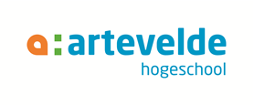 | Arteveldehogeschool
 | Katholiek Hoger Onderwijs Gent
 | Opleiding Bachelor in de logopedie en de audiologie afstudeerrichting logopedie
 | Campus Kantienberg
Voetweg 66,
BE-9000 Gent

Infobrochure ‘gehoorverlies in het kinderdagverblijf’

Promotor: | Mevrouw Kristin Kerkhofs | Bachelorproef voorgedragen door:
Promotor: | Mevrouw Kristin Kerkhofs | Julie Wauman
Copromotor :  Academiejaar: | Mevrouw Hanne Lauwers  2025-2026 | tot het bekomen van de graad van Bachelor in de logopedie en de audiologie - afstudeerrichting logopedie

Titel bachelorproef Infobrochure ‘gehoorverlies in het kinderdagverblijf’
Promotiejaar: | 2026
Student: | Julie Wauman
Promotor: | Mevr./Dhr./Prof./dr. Kristin Kerkhofs
Copromotor | Mevr./Dhr./Prof./dr. Hanne Lauwers
3 trefwoorden | Gehoorverlies – Kinderdagverblijf– Begeleiding
Abstract
In kinderdagverblijven is de kennis over de begeleiding van jonge kinderen met gehoorverlies vaak beperkt. Hierdoor hebben begeleiders weinig houvast in de dagelijkse praktijk. Deze bachelorproef brengt de kennis en noden van deze kinderverzorg(st)ers in kaart en werkt een mogelijke ondersteuning uit. Drie kinderdagverblijven werden bevraagd aan de hand van een gestructureerde vragenlijst. De resultaten tonen aan dat de kennis over gehoorverlies, hoorhulpmiddelen en luisteromstandigheden vaak beperkt en wisselend is. Begeleiders geven aan dat ze nood hebben aan praktische en eenvoudig toepasbare informatie. Op basis van deze bevindingen en een literatuurstudie werd een informatiebrochure ontwikkeld. De brochure bevat basisinformatie en concrete tips voor in de praktijk. Ze sluit aan bij de noden uit het werkveld. De brochure ondersteunt, maar vervangt geen externe begeleiding of samenwerking met externe partners zoals revalidatiecentra.

Inhoud
1 Inhoud 4
2 Figuren- en tabellenlijst 5
3 Dankwoord 6
4 Introductie 1
5 Methodologie 4
5.1 Stappenplan 5
6 Resultaten 7
6.1 Algemene informatie en voorkennis 7
6.1.1 Literatuurstudie, algemene informatie en voorkennis 7
6.2 Soorten en graden van het gehoorverlies 8
6.2.1 Literatuurstudie soorten en graden van gehoorverlies 8
6.3 Het audiogram 9
6.3.1 Literatuurstudie het audiogram 9
6.4 Hoorhulpmiddelen 12
6.4.1 Literatuur hoorhulpmiddelen 13
6.5 Wat als? -situaties 18
6.5.1 Literatuur wat als? -situaties 19
6.6 Wat helpt een kind en wat maakt het moeilijker? 19
6.6.1 Draagtijd en dagelijkse routines 19
6.6.2 Luisteromstandigheden en kwaliteit van taalaanbod 21
6.7 Noden en verwachtingen 24
6.8 Feedback kinderdagverblijven 24
7 Discussie en conclusie 25
8 Bronnenlijst 28
9 Bijlagenlijst 31
10 Bijlagen 32
10.1 Bijlage A: Gestructureerde vragenlijst 32
10.2 Bijlage B: Informatiebrochure ‘Elk geluid telt!’ 34

Figuren- en tabellenlijst
Figuur 1: Anatomie van het gehoor 7
Tabel 1: Interpretatie van het audiogram 10
Figuur 2: Audiogram met spraakklanken en geluiden 10
Figuur 3: Audiogram met graden gehoorverlies 11
Figuur 4: Hoortoestel 13
Figuur 5: Cochleair implantaat 13
Figuur 6: Beengeleidingssysteem 13
Figuur 7: Onderdelen hoortoestel 14
Figuur 8: Aan- en uitschakelen hoortoestel 14
Figuur 9: Vergendelde batterijlade 14
Figuur 10: Positionering hoortoestel in het oor 15
Figuur 11: Vervangen batterij hoortoestel 15
Figuur 12: Oor met cochleair implantaat 16
Figuur 13: Softband BAHS 17
Figuur 14: Plaatsing softband BAHS 17
Figuur 15: Vervanging batterij BAHS 18
Figuur 16: Hulpmiddelen voor het dragen van hoorhulpmiddelen 21
Figuur 17: Draadloze microfoon 23
Figuur 18: Microfoon voor hoortoestel 24

Dankwoord
Graag wil ik enkele personen bedanken, die mij hebben ondersteund bij het uitwerken van deze bachelorproef.
In de eerste plaats wil ik mijn promotor, Kristin Kerkhofs, en copromotor, Hanne Lauwers, bedanken voor de begeleiding en feedback doorheen dit hele proces. Hun inzichten en suggesties hebben ervoor gezorgd dat ik deze bachelorproef stap voor stap kon verbeteren.
Daarnaast wil ik ook alle kinderdagverblijven en begeleiders bedanken die tijd hebben gemaakt om deel te nemen aan de gestructureerde vragenlijst. Hun ervaring en antwoorden vormden de basis voor de ontwikkeling van de informatiebrochure.
Verder ben ik ook mijn ouders en vrienden dankbaar voor hun steun, geduld en aanmoediging tijdens dit proces. Zij hebben ervoor gezorgd dat ik gemotiveerd bleef, ook wanneer het even minder vlot verliep.
Tot slot wil ik iedereen bedanken die, op welke manier dan ook, heeft bijgedragen aan het realiseren van deze bachelorproef.
Ondergetekende draagt de uiteindelijke verantwoordelijkheid voor deze bachelorproef en staat toe dat haar werk digitaal vrij raadpleegbaar en ter beschikking wordt gesteld via het Artevelde Digitaal Archief.

Sint-Niklaas, mei 2026

Introductie
“Aangeboren permanent gehoorverlies komt voor bij één tot vier op de duizend pasgeborenen.” (UZ Gent, z.d.). Een aantal kinderen heeft dus vanaf de geboorte geen goede toegang tot auditieve prikkels. Gehoor speelt nochtans een fundamentele rol in de vroege ontwikkeling van jonge kinderen. Kinderen worden vanaf de geboorte continu blootgesteld aan auditieve prikkels. Deze zijn essentieel voor het leren van taal en verwerven van communicatieve vaardigheden. Bovendien beïnvloedt dit ook het lezen en de academische prestaties. Kinderen leren via het gehoor klanken detecteren, identificeren en discrimineren, waarna ze woorden leren herkennen en daarna ook begrijpen. Wanneer de auditieve input ontbreekt, heeft dit impact op verschillende ontwikkelingsdomeinen, waaronder de spraak- en taalontwikkeling, emotionele ontwikkeling en psychosociale ontwikkeling (Madell et al., 2019).
Dankzij de neonatale gehoorscreening wordt gehoorverlies bij pasgeborenen al in een zeer vroeg stadium opgespoord. In Vlaanderen wordt deze screening uitgevoerd door Kind en Gezin, voordat het kind 3 weken oud is. Zo kan de begeleiding of behandeling starten vóór de leeftijd van 3 maanden, wat een gunstige invloed heeft op de hele ontwikkeling van het kind (De Smit et al., 2021; Kind en Gezin, 2021).
Een cruciale factor hierin is neuroplasticiteit. Het brein van een jong kind is erg flexibel. De neurale linken binnen de auditieve cortex worden in de eerste levensjaren gevormd door de geluiden die ze binnenkrijgen. Auditieve input speelt hierin een cruciale rol. Wanneer kinderen voldoende worden blootgesteld aan verstaanbare spraak, ontwikkelen de hersengebieden zich optimaal. Wanneer deze input ontbreekt of eerder beperkt is, zullen de hersengebieden zich zo organiseren dat andere zintuigen, zoals visuele informatie, deze plaats innemen. Dit wordt cross-modale reorganisatie genoemd (Kral & Sharma, 2012; Madell et al., 2019).
Vroegtijdige interventie is daarom essentieel. Onderzoek toont aan dat er een gevoelige periode is in het brein, waarbij het het meest ontvankelijk is voor auditieve input, met belangrijke ontwikkelingsstappen in de eerste 9 tot 12 maanden. Hoe vroeger er toegang tot het geluid wordt geboden, via verschillende soorten hoorhulpmiddelen, hoe gunstiger de uitkomsten op vlak van taalontwikkeling. Wanneer deze toegang pas later wordt gerealiseerd, kan dit leiden tot blijvende beperkingen. Bepaalde ontwikkelingsprocessen kunnen dan niet meer ingehaald worden (Kral et al., 2025).
Er zijn verschillende soorten gehoorverlies. Zo hebben we het conductief gehoorverlies (transmissieverlies), waarbij het probleem zich situeert in het buiten- of middenoor. Bij sensorineuraal gehoorverlies (perceptief gehoorverlies) situeert het probleem zich in het binnenoor of de gehoorzenuw. Als laatste is er ook gemengd gehoorverlies, hierbij komen beide vormen gecombineerd voor (American Speech-Language-Hearing Association (ASHA), 2023). De ernst van het gehoorverlies varieert van licht tot zeer ernstig gehoorverlies of doofheid (World Health Organization, 2019). Dit zorgt ervoor dat de noden van kinderen met gehoorverlies sterk kunnen verschillen.
Om kinderen met gehoorverlies optimaal te laten ontwikkelen, is het van belang dat er een vroege en adequate interventie is. Door de hoge plasticiteit van het brein van het kind kunnen er zo toch sterke taal- en communicatievaardigheden ontwikkelen. Om taal op een natuurlijke manier te verwerven is er continu toegang nodig tot auditieve input. Goed afgestelde hoorhulpmiddelen, zoals hoortoestellen, cochleaire implantaten en beengeleidingssystemen, spelen hierin een centrale rol. Zij versterken het geluid of leiden het op een alternatieve manier naar het gehoorsysteem (De Smit et al., 2021; National Institute on Deafness and Other Communication Disorders [NIDCD], 2024). Om een optimale hoorbaarheid van spraakklanken te garanderen, worden de hoorhulpmiddelen door de audioloog gefit (UCBA-CEUPA, z.d.).
Naast het correct afstellen van de hoorhulpmiddelen is ook de draagtijd van groot belang. Kinderen dragen hun hoorhulpmiddelen het best tijdens alle wakkere uren. “Ogen open, oren aan!”, zo kunnen er positieve resultaten behaald worden en kan het kind leeftijdsadequate spraak en taal ontwikkelen (Hearing First, z.d.-a).
Ook omgevingsfactoren spelen een belangrijke rol. Verschillende luisteromstandigheden hebben een invloed op de verstaanbaarheid van de spraak. Factoren zoals achtergrondlawaai, de afstand tot de spreker en een slechte akoestiek kunnen het moeilijker maken om spraak te begrijpen. Deze luisteromstandigheden kunnen geoptimaliseerd worden door gebruik te maken van geluiddempende materialen, visuele ondersteuning, … (Garcia et al., 2025; Hearing First, z.d.-b).
Daarnaast is het taalaanbod ook van groot belang. Niet enkel de kwantiteit, maar vooral de kwaliteit van het taalaanbod speelt een cruciale rol (Ambrose et al., 2015). Hierbij wordt er gestreefd naar een rijke en interactieve gespreksstijl, dit helpt het kind om taal beter te verwerven (Nederlandse Vereniging voor Klinische Fysica & Kennisinstituut van de Federatie van Medisch Specialisten, 2021).
Verder hebben ook de dagelijkse routines, zoals het slaapmoment, een grote invloed. Tijdens de slaapmomenten worden de hoorhulpmiddelen niet gedragen. Op dat moment hebben de kinderen dus ook geen of minder toegang tot geluid. Ze kunnen enkel nog horen met hun restgehoor (Hearing First, z.d.-c). Het is belangrijk dat er structuur en veiligheid geboden wordt tijdens deze momenten, zodat het kind niet angstig wordt (Hearing First, z.d.-d).
Er zijn verschillende actoren die samenwerken om jonge kinderen met gehoorverlies optimaal te begeleiden. Ouders, audiologen, logopedisten, maar ook andere zorgverleners spelen hierin een belangrijke rol. Naast de professionele en familiale context oefenen ook de kinderdagverblijven een grote rol uit . Veel jonge kinderen brengen namelijk een groot deel van hun dag door in het kinderdagverblijf, waar er sociale interacties, spelmomenten en dagelijkse routines plaatsvinden. Kinderverzorg(st)ers oefenen hierdoor ook een belangrijke invloed uit op de ontwikkelingskansen en spelen dan ook een cruciale rol in het creëren van een ondersteunende omgeving. Maar hebben ze genoeg tools om die ondersteuning te bieden?
Om een beter zicht te krijgen op de huidige kennis en de noden van kinderverzorg(st)ers met betrekking tot gehoorverlies, werd er een gestructureerde vragenlijst afgenomen in 3 kinderdagverblijven. Op basis van de vragenlijst en bestudeerde literatuur werd er een informatiebrochure ontwikkeld voor het werkveld genaamd: “Elk geluid telt! Kinderen met gehoorverlies in het kinderdagverblijf”. De brochure heeft als doel de begeleiders op een toegankelijke manier te ondersteunen en informeren over gehoorverlies, hoorhulpmiddelen, luisteromstandigheden en praktische tips om in de dagelijkse werking te integreren.
De onderzoeksvraag die bij deze bachelorproef past is: ‘Helpt het ontwikkelen van een eenvoudige informatiebrochure kinderverzorg(st)ers om beter om te gaan met jonge kinderen met gehoorverlies, vergeleken met hun huidige situatie zonder brochure?’
Deze bachelorproef draagt bij aan de professionalisering van de kinderdagverblijven. Het helpt de kinderverzorg(st)ers in het werkveld door een eenvoudig te raadplegen bron te ontwikkelen, waar alle essentiële informatie te vinden is. Op deze manier wordt er een leemte opgevuld in de nu beschikbare Nederlandstalige informatiebronnen.

Methodologie
Zoals hierboven beschreven wordt er gekozen voor een beschrijvend, kwalitatief onderzoek om de informatiebrochure meer vorm te geven. Door deze werkwijze te kiezen, zal de brochure inspelen op de noden die er zijn in het werkveld. Zo zal alle informatie die in de brochure wordt verwerkt de eventuele hiaten kunnen opvullen.
De kinderdagverblijven die bevraagd worden, zullen al enige ervaring met kinderen met gehoorverlies moeten hebben. Dit wil zeggen dat ze al kinderen met gehoorverlies in hun kinderdagverblijf hebben gehad, of op het moment van de bevraging minstens één kind met gehoorverlies hebben. Er wordt gekozen voor deze groep, omdat zij de meest representatieve informatie kunnen geven in verband met het omgaan met kinderen met gehoorverlies. Voor dit onderzoek zijn drie kinderdagverblijven bevraagd (Kinderdagverblijf Auricula, kinderdagverblijf De Pagadder en kinderdagverblijf Duimelot).
Om de kinderdagverblijven te bevragen wordt er een gestructureerde vragenlijst (zie bijlage 1) opgesteld, waarbij er verschillende thema’s aan bod komen. De vragenlijst zal in de eerste plaats peilen naar de informatie waarover ze al beschikken en welke ze op dit moment nog missen. Verder worden de luisteromstandigheden en akoestiek, het gebruik van hoortoestellen en cochleaire implantaten (CI’s), de samenwerking en ondersteuning van buitenaf, en de behoeften en verwachtingen van deze informatiebrochure expliciet in kaart gebracht. Deze vragenlijst wordt samen met mijn promotor en copromotor overlopen, aangepast en goedgekeurd.
De procedure van deze bevraging start met het opstellen van brieven voor de ouders en de kinderdagverblijven zelf. Hierin wordt toegelicht wat het doel is van de bachelorproef en op welke manier het project tot een eindresultaat zal komen. Deze brieven worden verstuurd naar zowel de kinderdagverblijven als de ouders. Indien ze wensen deel te nemen aan het onderzoek, kunnen ze op deze manier contact opnemen.
De kinderdagverblijven die instemmen om mee te werken zullen, zoals hierboven vermeld, tijdens een persoonlijk contactmoment bevraagd worden aan de hand van een gestructureerde vragenlijst. Hierbij is het belangrijk in te pikken op de antwoorden die worden gegeven. De resultaten van deze bevraging zullen per thema geclusterd worden en op deze manier worden opgenomen in de brochure. Deze resultaten zullen worden aangevuld met inzichten uit de bestudeerde literatuur. Om de uiteindelijke brochure te ontwikkelen zal er gebruikgemaakt worden van Canva. Op verschillende momenten van het ontwikkelingsproces zal er feedback gevraagd worden aan de promotoren van deze bachelorproef.
Nadat de brochure ontwikkeld is, zal deze ook worden doorgestuurd naar de deelnemende kinderdagverblijven. De begeleiders krijgen zo de mogelijkheid om feedback te geven over de duidelijkheid, inhoud en bruikbaarheid van de brochure. Deze feedback wordt meegenomen in de verdere verfijning van het eindproduct.
De deelname van de kinderdagverblijven is volledig vrijblijvend en alle gegevens worden anoniem verwerkt. Er zal ook niet naar persoonlijke informatie van de kinderen worden gevraagd.

Stappenplan
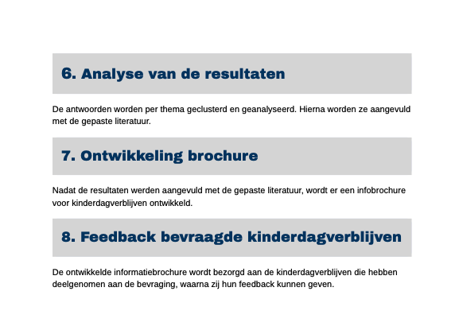

Resultaten
Op basis van een bevraging in drie kinderdagverblijven (hierna aangeduid als kinderdagverblijf A, B en C), werden de kennis, ervaring en noden van kinderverzorg(st)ers van jonge kinderen met gehoorverlies in kaart gebracht. De resultaten worden hieronder kwalitatief besproken volgens de structuur van de ontwikkelde infobrochure (zie bijlage 2). Na een analyse van de gestructureerde vragenlijst werden de thema’s geclusterd en onderverdeeld in subcategorieën. Deze gaven richting aan de opbouw en inhoud van de infobrochure. Per thema wordt eerst het werkveld beschreven, waarna er een literatuurstudie volgt die de inhoud van de brochure laat aansluiten op de noden van het werkveld.

Algemene informatie en voorkennis
Uit de bevraging blijkt dat de kinderverzorg(st)ers vaak met een beperkte kennis starten, wanneer een jong kind met gehoorverlies zich aanmeldt in het kinderdagverblijf. In kinderdagverblijf C wordt aangegeven dat ze vaak afhankelijk zijn van de informatie die ze van de ouders krijgen en hun eigen opzoekwerk. De informatie die gegeven wordt, is niet altijd systematisch opgebouwd en is afhankelijk van externe factoren. Ook in kinderdagverblijf A wordt aangegeven dat de informatie vaak aanwezig is, maar ze deze zelf actief moeten bevragen. De gebruikte terminologie wordt ook dikwijls niet uitgelegd. Er wordt wel aangegeven dat revalidatiecentra die kinderen aanmelden veel informatie meegeven.
Daarnaast blijkt dat kennis niet altijd onderhouden wordt en aanwezig blijft. Wanneer er tijdelijk geen jonge kinderen met gehoorverlies aanwezig zijn in kinderdagverblijf B, gaat alle eerder verworven informatie vaak verloren.
Hieruit kunnen we concluderen dat informatie en kennis vaak beperkt zijn en sterk afhankelijk blijven van externe ondersteuning. Om hierop in te spelen werd er in de brochure gestart met een duidelijke basisuitleg over hoe het gehoor werkt en wat gehoorverlies is.

Literatuurstudie, algemene informatie en voorkennis
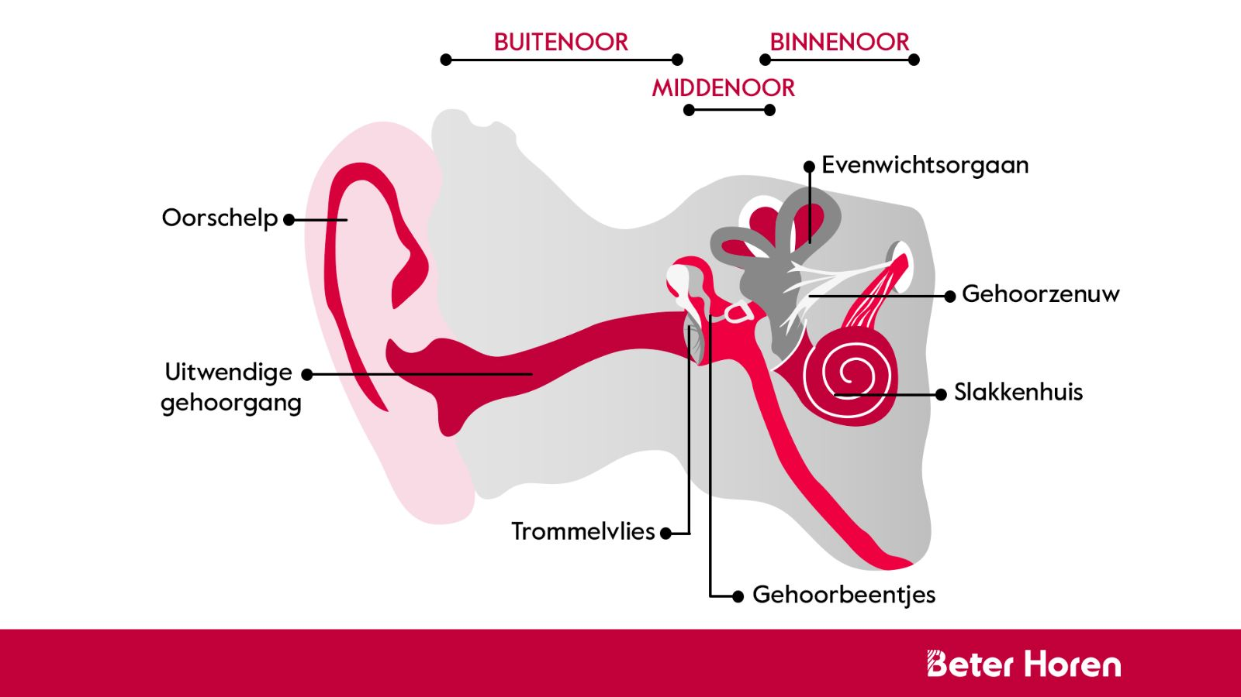
Fig. 1: Anatomie van het gehoor. Noot. Overgenomen uit Het gehoor (Beter Horen, z.d.-a).
Het oor bestaat uit 3 delen: het buiten-, midden- en binnenoor.
Via het buitenoor wordt geluid opgevangen door onze oorschelp en bereikt het via de gehoorgang het trommelvlies.
In het middenoor komt het geluid aan in het trommelvlies, waarna het begint te trillen. De trillingen worden doorgegeven door drie kleine botjes in het middenoor: de hamer, het aambeeld en de stijgbeugel. Zij versterken het geluid, waarna het verder wordt gestuurd naar het binnenoor.
In het binnenoor bevindt zich het slakkenhuis, dat gevuld is met vloeistof. De vloeistof gaat bewegen wanneer het geluid hier aankomt. Kleine haarcellen reageren op deze beweging en zetten het geluid om naar elektrische signalen. De gehoorzenuw stuurt deze elektrische signalen naar de hersenen, die ervoor zorgen dat wij het geluid kunnen herkennen en begrijpen (National Institute on Deafness and Other Communication Disorders [NIDCD], 2022).
“Ears are the doorway to the brain.” (Phonak Danmark, 2019)

Soorten en graden van het gehoorverlies
Uit de bevraging blijkt dat alle kinderdagverblijven weinig kennis hebben over de soorten en graden van gehoorverlies. In kinderdagverblijf A wordt vaak wel aangegeven in welke ernstcategorie het gehoorverlies van het kind zich bevindt, maar dit wordt na een tijd vergeten. Zowel in kinderdagverblij B als C zijn de verschillende soorten en graden niet gekend.
Hieruit kunnen we concluderen dat er in de brochure een overzicht moet toegevoegd worden van de verschillende soorten en de verschillende ernstgraden die het gehoorverlies kan aannemen.

Literatuurstudie soorten en graden van gehoorverlies

Conductief gehoorverlies of transmissieverlies
Bij een conductief gehoorverlies is er een probleem in het buiten- en/of middenoor. Het kan hierbij bijvoorbeeld gaan om een oorprop in de gehoorgang, vocht achter het trommelvlies of een onderbreking in de beentjesketen. Het kind mist de natuurlijke versterking en hoort alles stiller (De Smit et al., 2021).

Sensorineuraal of perceptief gehoorverlies
Bij sensorineuraal gehoorverlies is er een probleem in het binnenoor. Het probleem bevindt zich ter hoogte van het slakkenhuis (de cochlea) of in de zenuwbanen die naar de hersenen leiden. Het kind hoort het geluid niet alleen stiller, maar ook vervormd. Het gaat hierbij meestal om een permanent gehoorverlies dat aangeboren of verworven kan zijn (infectie, lawaaitrauma…) (De Smit et al., 2021).

Gemengd gehoorverlies
Bij gemengd gehoorverlies is er zowel een probleem in het buiten- en/of middenoor als in het binnenoor. Er is hier dus tegelijk sprake van conductief en sensorineuraal gehoorverlies (American Speech-Language-Hearing Association (ASHA), 2023).

Het audiogram
De kinderverzorg(st)ers vinden het audiogram een moeilijk te interpreteren en weinig toegankelijk onderdeel. In kinderdagverblijf A is het audiogram bekend, maar het kan niet zelfstandig geïnterpreteerd worden. In kinderdagverblijf B is er ook kennis over het bestaan van het audiogram, maar ook hier kan het niet zelfstandig geïnterpreteerd worden. Hier wordt wel de ‘spraakbanaan’ herkend. Voor kinderdagverblijf C is het audiogram onbekend.
Dit suggereert dat een duidelijke en heldere uitleg over het audiogram, met visuele ondersteuning, nodig is om op te nemen in de brochure.

Literatuurstudie het audiogram

Het audiogram
Een audiogram is een grafiek die de gehoordrempels weergeeft. Deze drempels zijn de zachtste geluiden die het kind kan waarnemen. Op de x-as (horizontale as) zie je verschillende toonhoogtes (frequentie). Deze worden uitgedrukt in Hertz (Hz). Lage geluiden, vanaf 250 Hz, zie je links en hoge geluiden, tot 8000 Hz, zie je rechts.
Op de y-as (verticale as) zie je de luidheid (intensiteit) en deze wordt uitgedrukt in decibels (dB HL). Op de meeste audiogrammen wordt de intensiteit van -10 dB HL tot 120 dB HL weergeven.
Tijdens een gehoortest worden er verschillende frequenties getest. Voor elke frequentie kan men uit het audiogram afleiden vanaf welke intensiteit een geluid hoorbaar wordt. Het gehoor kan op elke leeftijd getest worden. De methode hangt af van de ontwikkelingsfase van het kind (Hearing First, 2025).
Onderstaande tabel biedt een overzicht van de gebruikte symbolen op het audiogram van het kind. Zo kan de ernst van het gehoorverlies bepaald worden.
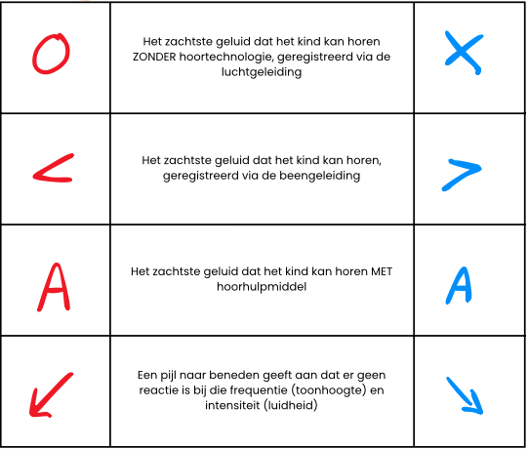
Tabel 1: Interpretatie van het audiogram. Noot. Overgenomen uit Familiar sounds audiogram: Understanding your child’s hearing (Hearing First, 2025).
In bovenstaande tabel zien we verschillende kleuren. Rood wordt gebruikt voor resultaten van het rechteroor en blauw wordt gebruikt voor resultaten van het linkeroor. Een gehoortest wordt afgenomen via luchtgeleiding (koptelefoon) en/of beengeleiding (beentriller achter het oor) (Hearing First, 2025).

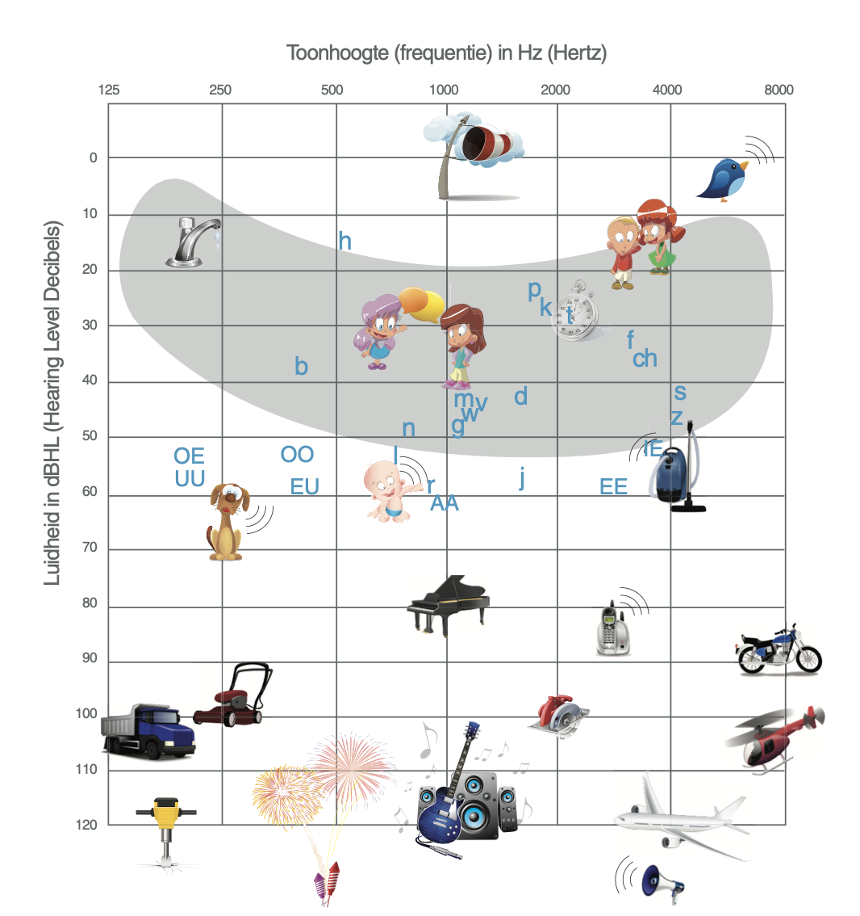
Prosodie en helderheid
Naast de energie van de spraakgeluiden is ook de melodie belangrijk. Dit is de prosodie. Prosodie heeft te maken met de klemtoon, het ritme en de intonatie.
Veranderingen in de toonhoogte kunnen de intentie van de boodschap duidelijk maken. Zo kan je aan iemand zijn stem horen of hij boos of blij is. Prosodie speelt ook een rol bij het leren van nieuwe woorden en het herkennen van stemmen.
De prosodie van de spraak bevindt zich vooral in de lage frequenties (Hearing First, 2025).
Fig. 2: Audiogram met spraakklanken en geluiden. Noot. Overgenomen uit Voorbeeldaudiogram met Nederlandse spraakklanken en geluiden (Advanced Bionics AG, 2024).

Het spraakgebied
Het spraakgebied op het audiogram geeft weer waar de belangrijkste spraakgeluiden zich bevinden tijdens een normaal gesprek (1 meter afstand tussen de gesprekspartners).
Het spraakgebied kan zich verplaatsen op het audiogram:
- Bij meer afstand of zachter spreken, verplaatst het spraakgebied zich verticaal omhoog.
- Bij minder afstand of luider spreken, verplaatst het spraakgebied zich verticaal omlaag.
Er zijn meer spraakgeluiden in het spraakgebied, dan letters in het alfabet. In de figuur worden de belangrijkste spraakgeluiden weergegeven. De meeste spraakenergie bevindt zich in de lage frequenties. Maar de hoge frequenties zijn het belangrijkste, aangezien hier de belangrijkste medeklinkers liggen voor de duidelijkheid van de spraak.
Jonge kinderen hebben toegang nodig tot het volledige spraakgebied om spraak correct te verstaan (Hearing First, 2025).

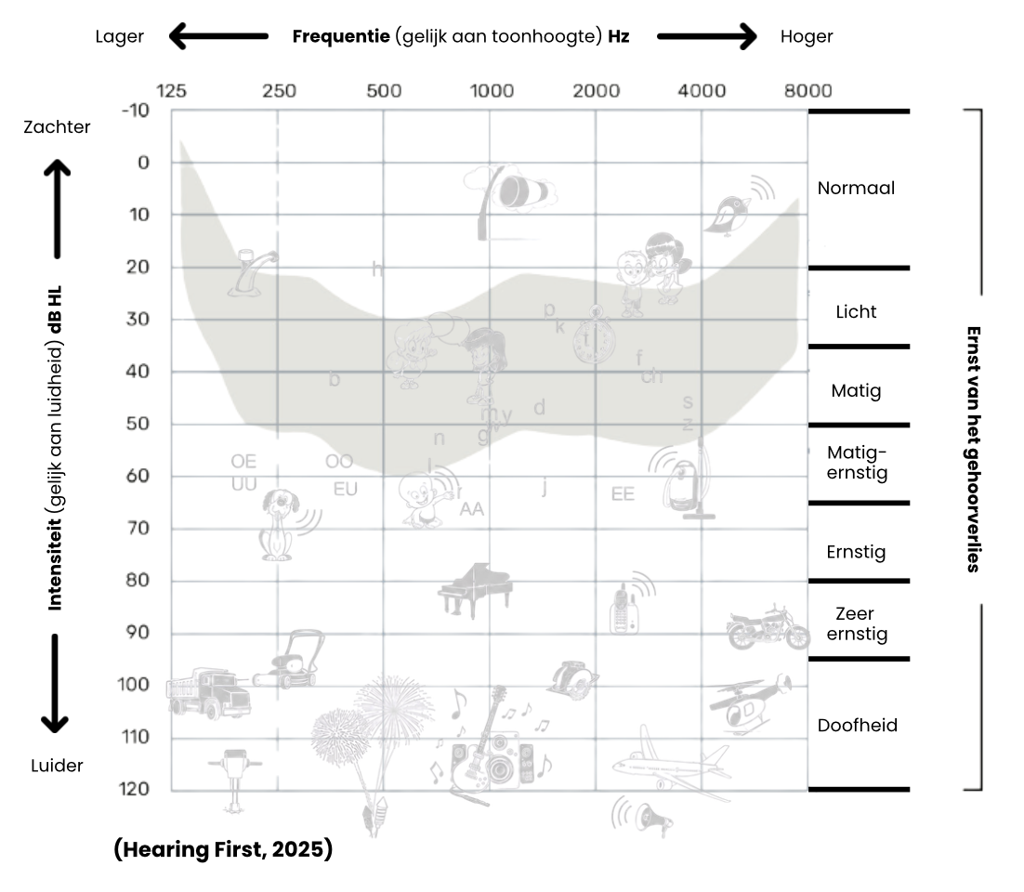
Graad en/of ernst van het gehoorverlies
Om het gehoorverlies in kaart te brengen, wordt er gebruikgemaakt van een audiogram. Het onderstaande audiogram is van het kind, geschetst door de audioloog. De audiogrammen op de volgende pagina’s tonen aan dat de gehoordrempels met hoorhulpmiddel aanzienlijk beter liggen dan de gehoordrempels zonder hoorhulpmiddel. Dit bevestigt de noodzaak van een maximale draagtijd.
Fig. 3: Audiogram met graden gehoorverlies. Noot. Aangepast uit Familiar Sounds Audiogram: Understanding your child’s hearing (Hearing First, 2025)

De graad van het gehoorverlies kan ook de ernst van het gehoorverlies genoemd worden. Er wordt gesproken van unilateraal gehoorverlies, wanneer het verlies optreedt in één oor, we spreken van bilateraal gehoorverlies, wanneer beide oren een verlies hebben (Madell & Flexer, 2014). Er wordt een audiogram van het kind voorgesteld met hoorhulpmiddel, getest in het vrije veld, en een zonder hoorhulpmiddel.
Een kind zal zonder hoorhulpmiddelen altijd luisteren met het beste oor (Nederlandse Vereniging voor Klinische Fysica & Kennisinstituut van de Federatie van Medisch Specialisten, 2021). Horen met hoortoestellen mag niet vergeleken worden met een ‘normaal’ gehoor (Starkey, 2016).

Hoorhulpmiddelen
Uit de bevraging blijkt dat de kinderverzorg(st)ers praktische ervaring hebben met zowel hoortoestellen als cochleaire implantaten, maar dat ze weinig inzicht hebben in de effectieve werking ervan. Wat vaak terugkomt is het feit dat ze weten dat er een fout is, wanneer de lampjes niet correct branden.
In kinderdagverblijf A blijkt dat er bij gebrek aan kennis, naar de ouders of het revalidatiecentrum wordt getelefoneerd. In dit kinderdagverblijf weten begeleid(st)ers hoe de batterijen moeten worden vervangen en hoe het hoortoestel opnieuw moet worden opgestart, maar er wordt geen dagelijkse controle uitgevoerd van het toestel. Hier zijn geen andere hulpmiddelen, zoals solo-apparatuur, aanwezig.
In kinderdagverblijf B blijkt dat het verschil tussen hoortoestellen en CI’s niet duidelijk is, wel kunnen de batterijen van het toestel worden vervangen en is er kennis over de werking van de lampjes. Ook wordt het toestel elke dag gecontroleerd. Hier is er ook kennis over solo-apparatuur, dit werd aanvankelijk gebruikt wanneer er liedjes werden gezongen of boekjes werden gelezen. Op dit moment wordt solo-apparatuur niet meer gebruikt.
Kinderdagverblijf C geeft aan dat er niet veel info werd gegeven over het CI. Er is ook hier enkel kennis over de werking van het apparaat via de lampjes. Er wordt aangegeven dat er zelf gezocht moest worden naar info over hoe de toestellen functioneren. Het hoorhulpmiddel wordt niet dagelijks gecontroleerd, er wordt vanuit gegaan dat het van thuis uit in orde is. Er is kennis over solo-apparatuur, maar dit wordt niet gebruikt.
Uit de bevraging van dit onderdeel blijkt dat de kennis vooral praktisch is, maar dat er weinig bekend is over de eigenlijke werking van de toestellen. Er is meer nood aan inzicht en duidelijke richtlijnen rond het gebruik van de hoorhulpmiddelen. Om die reden is in de brochure een uitgebreid hoofdstuk opgenomen over hoortoestellen, cochleaire implantaten en beengeleidingssystemen, waarin zowel de werking als het dagelijks gebruik gedetailleerd worden besproken.

Literatuur hoorhulpmiddelen

Welk hoorhulpmiddel draagt jouw kind?
Hoortoestel
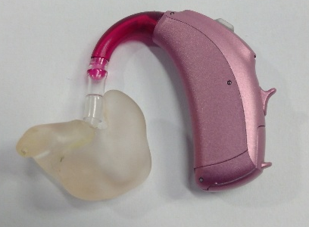
Hoortoestellen zijn bedoeld voor kinderen met een licht tot ernstig gehoorverlies. Dit is het meest gebruikte hoorhulpmiddel voor jonge kinderen (Lerut, 2026).
Fig. 4: Hoortoestel. Noot. Figuur verkregen via persoonlijke communicatie met H. Lauwers (CAR Overleie, persoonlijke communicatie, 2026).
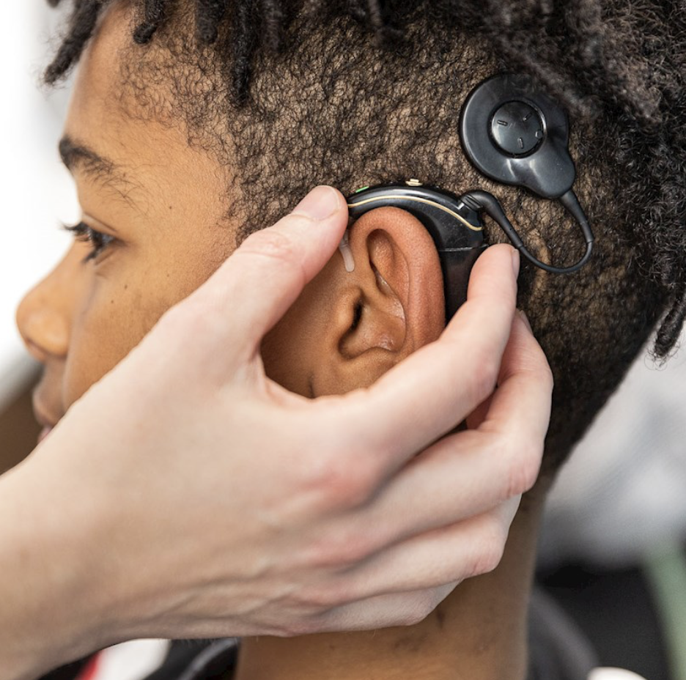
Cochleair implantaat (CI)
Cochleaire implantaten zijn bedoeld voor kinderen met een ernstig tot zeer ernstig gehoorverlies. Kinderen die in aanmerking komen voor een CI starten met hoortoestellen, waarna ze tegen het einde van hun eerste levensjaar een CI geïmplanteerd krijgen (Lerut, 2026).
Fig. 5: Cochleair implantaat. Noot. Overgenomen uit Mijn kind heeft blijvend gehoorverlies. Wat nu? (Lerut , 2026).
Beengeleidingssysteem (BAHS)
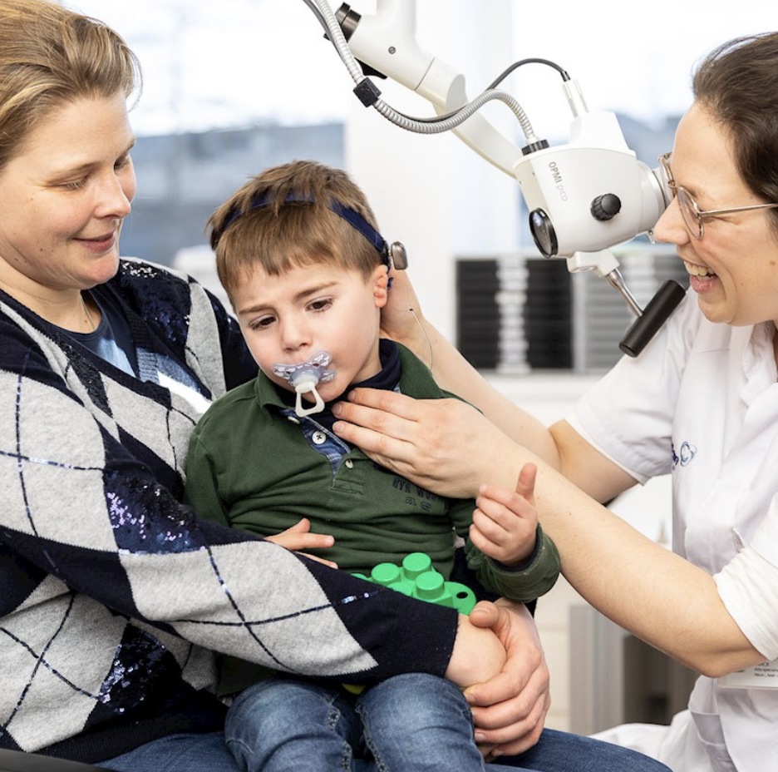
Kinderen met een geleidingsverlies, waarbij een klassiek hoortoestel niet mogelijk is, komen in aanmerking voor een BAHS. Dit komt door, bijvoorbeeld, een gedeeltelijke/ volledige afwezigheid van de gehoorgang. Een BAHS is ook mogelijk voor kinderen met een unilaterale doofheid (Lerut, 2026).
Fig. 6: Beengeleidingssysteem. Noot. Overgenomen uit Mijn kind heeft blijvend gehoorverlies. Wat nu? (Lerut , 2026).

Het hoortoestel
Hoe werkt een hoortoestel?
Alle hoortoestellen bestaan uit 4 basiscomponenten:
- Microfoon
- Versterker
- Spreker (ontvanger)
- Voeding (batterijen of accu)
De microfoon vangt al het geluid op, waarna dit wordt omgezet naar een elektrisch signaal. De versterker zorgt voor het versterken van dit signaal. De ontvanger zet het elektrisch signaal weer om in een geluid, waarna het naar de hersenen wordt gestuurd (Starkey, z.d.).
Fig. 7: Onderdelen hoortoestel. Noot. Overgenomen uit Hoortoestellen (Van Mossel Hoortoestellen, z.d.).
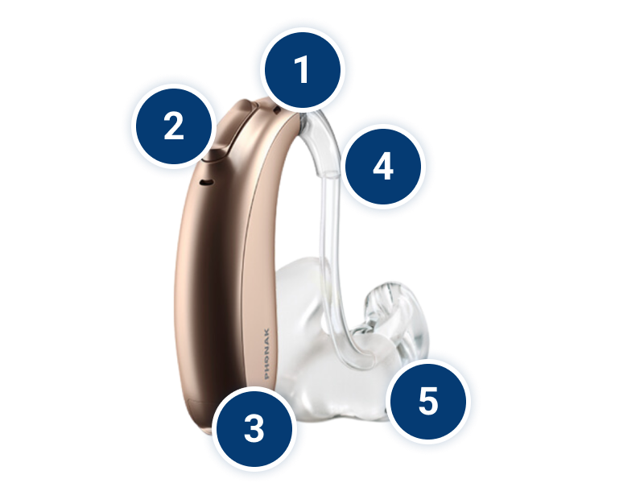
- Microfoon
- Drukknop
- Batterijlade (niet bij oplaadbare toestellen)
- Toonbocht + slang
- Oorstukje
(Van Mossel Hoortoestellen, z.d.)
Hoe zet je het hoortoestel aan en uit?
Een hoortoestel met vervangbare batterij kan aan- en uitgezet worden door de batterijlade te openen of te sluiten. Bij jonge kinderen is het mogelijk dat de batterijlade vergrendeld is. Zo voorkom je dat ze zelf de batterijen eruit kunnen halen. Met een klein ‘haakje’ kan je de batterijlade openen (Pento, z.d.).
Fig. 8: Aan- en uitschakelen hoortoestel. Noot. Overgenomen uit Veelgestelde vragen over hoortoestellen: Voor ouders en verzorgers van kinderen met hoortoestellen. (Pento, z.d.).
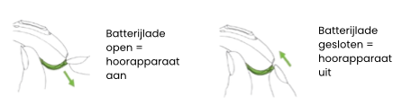
Fig. 9: Vergendelde batterijlade. Noot. Overgenomen uit Veelgestelde vragen over hoortoestellen: Voor ouders en verzorgers van kinderen met hoortoestellen. (Pento, z.d.).
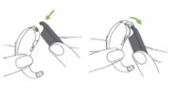
Om een hoortoestel met oplaadbare batterij aan te zetten, druk je twee seconden op de drukknop, waarna er een groen lampje tevoorschijn zal komen. Vaak is het ook mogelijk dat het toestel automatisch aan gaat wanneer het uit de lader wordt gehaald. Om de apparaten uit te schakelen, druk je 3 seconden op de drukknop en zullen er 4 dalende tonen spelen. Ze gaan ook automatisch uit wanneer je ze in de oplader plaatst. Vraag naar de handleiding van het hoortoestel van het kind (Oticon, z.d.).
Hoe breng je het hoortoestel goed in bij het kind?
De meeste kinderen dragen twee hoortoestellen. Er is dan een verschil tussen het rechter- en het linker hoortoestel. Dit verschil wordt aangeduid met een kleurmarkering. Rood is voor het rechteroor en blauw is voor het linkeroor (Pento, z.d.).
Fig. 10: Positionering hoortoestel in het oor. Noot. Overgenomen uit Veelgestelde vragen over hoortoestellen: Voor ouders en verzorgers van kinderen met hoortoestellen. (Pento, z.d.).
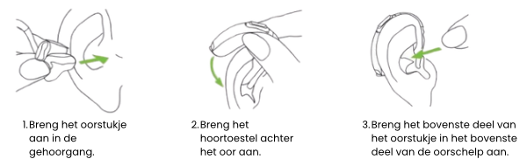
Het hoortoestel zal fluiten wanneer het oorstukje niet goed in het oor zit. Probeer het wat dieper te steken door aan de oorschelp te trekken.
Hoe vervang je de batterijen of laad je ze op en wanneer zijn ze leeg?
Wanneer de batterij van het hoortoestel bijna leeg is, zal er vaak een auditief of visueel signaal gegeven worden. De batterijduur verschilt per type hoortoestel (Pento, z.d.).
Fig. 11: Vervangen batterij hoortoestel. Noot. Overgenomen uit Veelgestelde vragen over hoortoestellen: Voor ouders en verzorgers van kinderen met hoortoestellen. (Pento, z.d.).
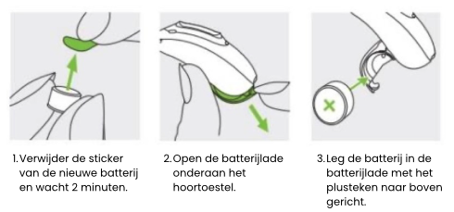
Bij oplaadbare hoortoestellen moet je het toestel enkel in het oplaadstation plaatsen. Wanneer ze volledig zijn opgeladen, zal de lader automatisch stoppen met laden. Hierdoor kan de accu niet beschadigd worden (Janneke, 2022).
Hoe controleer je of het hoortoestel goed werkt?
Maak een kommetje met je handen en leg het hoortoestel erin. Sluit de handen goed af. Als je een fluitend geluid hoort, werkt het hoortoestel (Pento, z.d.).

Cochleair implantaat (CI)
Hoe werkt een CI?
CI’s bestaan uit een uitwendig deel (externe processor) en een inwendig deel, dat via een operatie onder de huid wordt geplaatst. Een implantaat bestaat uit volgende onderdelen:
- Microfoon
- Spraakprocessor
- Zender en ontvanger/stimulator
- Electrodenarray
De microfoon vangt de geluiden uit de omgeving op, waarna de spraakprocessor deze geluiden selecteert en rangschikt. De zender en stimulator zetten de signalen van de spraakprocessor om in elektrische impulsen. De electrodenarray is een groep electroden die de signalen van de stimulator opvangt en naar verschillende delen van de gehoorzenuw stuurt.
Bij hoortoestellen worden de geluiden versterkt. Bij CI’s worden alle beschadigde delen van het binnenoor omzeild, om zo direct de gehoorzenuw te stimuleren. Alle signalen worden dan rechtstreeks van de gehoorzenuw naar de hersenen gestuurd. Hierdoor verschilt het horen met een CI van het horen met een normaal gehoor. Het kost tijd om de geluiden opnieuw te leren (National Institute on Deafness and Other Communication Disorders [NIDCD], 2024).
Fig. 12: Oor met cochleair implantaat. Noot. Overgenomen uit Cochlear implants (National Institute on Deafness and Other Communication Disorders [NIDCD], 2024).
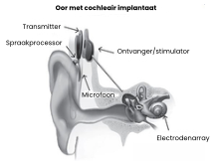
Wie komt in aanmerking voor een CI?
CI’s kunnen vanaf de leeftijd van 9 maanden geplaatst worden bij kinderen die ernstig slechthorend of doof zijn. Voor het plaatsen van een CI is een operatie nodig. Hoe vroeger het kind toegang krijgt tot geluid, hoe beter het is voor de ontwikkeling van spraak- en taalvaardigheden (National Institute on Deafness and Other Communication Disorders [NIDCD], 2024).

Hoe werken de batterijen van een CI?
CI’s werken vaak met oplaadbare batterijen. Deze moeten worden opgeladen volgens de instructies van de fabrikant. Wegwerpbatterijen moet je bewaren op een droge en koele plaats. Een batterijspanning die te laag is kan leiden tot geluidsvervorming en/of -verlies. Daarom is het belangrijk dat de batterijen regelmatig volledig worden opgeladen of vervangen (South Florida ENT Associates, 2026).

Beengeleidingssysteem (BAHS)
Hoe werkt een BAHS?
Een BAHS zorgt ervoor dat er gehoord kan worden, door het uitwendige oor te omzeilen. De geluidstrillingen worden rechtstreeks naar het binnenoor gestuurd, via het schedelbot. Bij jonge kinderen worden de apparaten op hun plaats gehouden met een zachte band (Boston Children’s Hospital, z.d.).
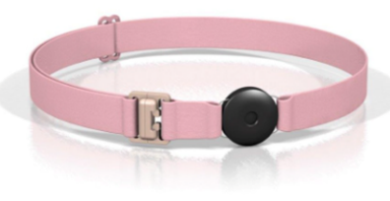
Fig. 13: Softband BAHS. Noot. Figuur verkregen via persoonlijke communicatie met H. Lauwers (CAR Overleie, persoonlijke communicatie, 2026).
Een BAHS bestaat uit:
- Geluidsprocessor
- Softband
De geluidsprocessor wordt op de softband bevestigd, waarna de softband op het hoofd van het kind wordt geplaatst. De schijfjes moeten plat achter het oor of op het schedelbot geplaatst worden om het beste resultaat te krijgen (Cochlear, z.d.).
Een BAHS kan gebruikt worden bij kinderen met een conductief gehoorverlies, gemengd gehoorverlies of éénzijdig neurosensorieel gehoorverlies (Cochlear, z.d.)
Fig. 14: Plaatsing softband BAHS. Noot. Overgenomen uit Baha softband user manual (Cochlear, z.d.).
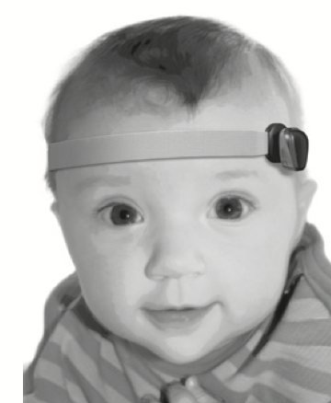
Hoe vervang je de batterijen van een BAHS?
Wanneer de batterijen van een BAHS vervangen moeten worden, zijn er verschillende stappen die je kan volgen. Als de batterij leeg is, zal er een visueel of auditief signaal gegeven worden door het apparaat (Cochlear Americas, 2025).
Fig. 15: Vervanging batterij BAHS. Noot. Overgenomen uit Changing the battery on your CochlearTM Baha® 7 Sound Processors [Video] (Cochlear Americas, 2025).
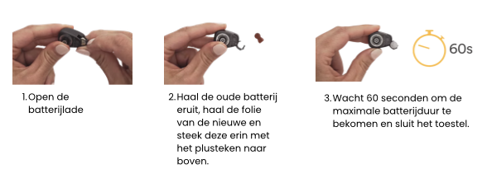
Wat is het verschil tussen een CI en een BAHS?
Een CI en een BAHS zijn verschillend omdat een BAHS gebruikmaakt van beengeleiding. Het toestel stuurt trillingen via het schedelbot naar het slakkenhuis, waar gezonde haarcellen de signalen doorgeven aan de gehoorzenuw. Een CI vervangt de functie van de ontbrekende haarcellen in het slakkenhuis, door het geluid om te zetten in elektrische signalen. Het brein moet tijd krijgen om deze volledig andere manier van horen te leren begrijpen (Goed, z.d.).

Wat als? -situaties
Uit de bevraging blijkt dat er nood is aan ondersteuning in concrete praktijksituaties. In kinderdagverblijf A wordt vooral bezorgdheid geuit over de beschadiging en het verlies van toestellen. Ze proberen zelf oplossingen te zoeken zodat het hoorhulpmiddel niet valt, maar wanneer dit wel het geval is, leggen ze het vaak aan de kant om te voorkomen dat er nog meer stuk gaat.
In kinderdagverblijf B wordt er aangegeven dat het verliezen van onderdelen voor onzekerheden zorgt. Het hoorhulpmiddel blijft wel goed zitten vanwege een mutsje. Bij eventuele problemen worden de ouders gecontacteerd.
In kinderdagverblijf C zijn er al verschillende van de aangehaalde situaties aan bod gekomen. Bij het nat worden van een toestel wordt de batterij eruit gehaald en wordt met een haardroger het laatste vocht weggeblazen. Wanneer de hoorhulpmiddelen afvallen, geven zowel het kindje zelf als de kindjes rondom dit aan, zodat het probleem direct opgelost kan worden. Ook de kinderen in het kinderdagverblijf, rondom het kind met gehoorverlies, zijn hier al mee opgegroeid.
Hieruit kunnen we concluderen dat begeleiders vaak nog onzekerheden voelen in specifieke situaties. Er is dus nood aan praktische ondersteuning bij complexe en onverwachte situaties. Daarom worden de meest voorkomende situaties geschetst in de brochure, met telkens een duidelijke oplossing.

Literatuur wat als? -situaties

Wat als?
Het hoorhulpmiddel nat wordt?
De meeste toestellen zijn waterbestendig. Het volstaat om het toestel direct droog te wrijven met een doek om schade te voorkomen. Handel snel, zo is de kans op schade klein (Beter Horen, z.d.-b). Er bestaan ook droogtabletten om het hoorhulpmiddel te laten drogen. Vraag dit na bij de audioloog.
Het hoorhulpmiddel valt?
Controleer of het toestel nog aan staat. Kijk daarna of de batterijen opgeladen zijn. Zorg ervoor dat het toestel volledig is opgeladen. Zet daarna het toestel even aan en uit om eventuele problemen op te lossen. Maak het toestel tot slot schoon, stof kan het hoortoestel verstoppen (Beter Horen, z.d.-c). Bij zichtbare schade en twijfel over de werking/ kwaliteit van de signalen, kan beslist worden om het toestel uit te laten. Neem gerust contact op met de audioloog.
Het hoorhulpmiddel in de mond gestoken wordt/ van het hoofd getrokken wordt?
Jouw eigen positieve houding is belangrijk. De kinderen nemen dit vaak over. Trekken ze het toestel toch uit? Schenk er niet te veel aandacht aan. Als een kind merkt dat het hiermee aandacht krijgt, zal het dit vaker proberen. Gebeurt dit door een ander kindje? Wijs er rustig op dat dit niet mag (Janneke, 2023). Het is belangrijk dat de kindjes de onderdelen niet in hun mondje steken. In deze fase wordt er met een audioloog gezocht naar een oplossing (Vb: mutsje/ haarbandje/ onderdelen vastlijmen of plakken waar mogelijk/ ...).
Het hoortoestel fluit?
Dit kan verschillende oorzaken hebben: het oorstukje zit niet goed in het oor of is te klein geworden. Het buisje is hard geworden of er zit een gaatje in het buisje. Dit komt ook voor als het kind een oorprop heeft. Bespreek dit met de ouders (De Smit et al., 2021).

Wat helpt een kind en wat maakt het moeilijker?

Draagtijd en dagelijkse routines
Uit de bevraging blijkt dat de kinderverzorg(st)ers niet altijd duidelijke richtlijnen hebben rond de draagtijd van de hoorhulpmiddelen.
Kinderdagverblijf A geeft duidelijk aan dat de hoorhulpmiddelen alle wakkere uren moeten worden gedragen. Tijdens het slapen worden de hoorhulpmiddelen afgedaan. Omdat het slapengaan een groepsgebeuren is, kan er echter moeilijk rekening mee gehouden worden dat dit beangstigend kan zijn voor jonge kinderen met gehoorverlies. Er wordt aangegeven dat de kinderen weten wanneer ze moeten slapen en dat er in de zomer ook wat licht in de kamer valt.
Kinderdagverblijf B geeft aan dat ze het hoorhulpmiddel aanlaten gedurende de tijd dat ze aanwezig zijn in het kinderdagverblijf, behalve wanneer de kinderen slapen. Om het slaapmoment in het begin minder beangstigend te maken, bleven de begeleiders in de kamer aanwezig en lieten ze een lampje branden. Dit werd later afgebouwd.
In kinderdagverblijf C is niet bekend hoeveel uur het kind zijn hoorhulpmiddel moet dragen, maar wanneer ze wakker zijn wordt het altijd gedragen. Tijdens het slaapmoment worden ze uitgenomen, en wordt er geen extra ondersteuning geboden.
Hieruit kunnen we concluderen dat er onzekerheid bestaat rond de draagtijd van de hoorhulpmiddelen en het omgaan met dagelijkse routines zoals een slaapmoment. Daarom werd hier in de brochure extra aandacht aan besteed.

Literatuur draagtijd en dagelijkse routines
Wat helpt en wat maakt het moeilijker voor kinderen met gehoorverlies?
Vroegtijdige interventie
“The ears are doorways to the brain.” Het geluid komt via de oren binnen en wordt in de hersenen verwerkt. Daarom is het belangrijk dat gehoorverlies zo vroeg mogelijk wordt opgespoord en behandeld. Kinderverzorg(st)ers spelen hierin ook een belangrijke rol. Ze moeten de mogelijke signalen van gehoorverlies kunnen opmerken en zo de ouders kunnen informeren (Flexer, 2018).
Draagtijd
”Ogen open, oren aan.” Het is belangrijk dat jonge kinderen de hoorhulpmiddelen dagelijks gebruiken en dit minstens 10 uur per dag. Resultaten tonen aan dat er dan een betere taalontwikkeling zal zijn. Niet enkel de draagtijd, maar ook de hoorbaarheid is belangrijk. Daarom zal de audioloog de toestellen zo goed mogelijk instellen om alle geluiden hoorbaar te maken. De beste uitkomsten zijn dus een combinatie van verschillende factoren (Hearing First, z.d.-c; Tomblin et al., 2020).
Bij jonge kinderen is het vaak moeilijker om de apparaten op hun plaats te houden. Volgende strategieën en hulpmiddelen kunnen helpen (Hearing First, z.d.-e):
- Laat het kind de focus op iets anders leggen (Vb. een nieuw speeltje).
- Zet het apparaat op een rustige en eenvoudige manier weer op.
- Pilotendoppen (Een soort mutsje, zodat de hoorhulpmiddelen niet afgetrokken worden.)
- Hoofdbanden
- Snoeren, haken of clips
- Een flexibel oorstukje dat het hoorhulpmiddel op zijn plaats houdt.
Fig. 16: Hulpmiddelen voor het dragen van hoorhulpmiddelen. Noot. Overgenomen uit Tips For Keeping Hearing Devices On Little Ears (Hearing First, z.d.-e).
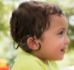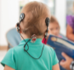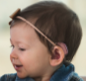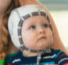
Slaapmoment
Tijdens het slapen worden de hoorhulpmiddelen niet gedragen, waardoor kinderen tijdelijk geen auditieve input krijgen. Dit kan beangstigend zijn (Hearing First, z.d.-c).
Het is belangrijk om de slaapmomenten voorspelbaar en rustig te laten verlopen (Hearing First, z.d.-d). Benoem duidelijk wat er gaat gebeuren, zodat het kind zich veilig voelt. Visuele ondersteuning, zoals een nachtlampje, kan hierbij helpen.
Na het slapen is het belangrijk om de hoorhulpmiddelen meteen weer aan te brengen, zodat het kind opnieuw toegang tot geluid krijgt.

Luisteromstandigheden en kwaliteit van taalaanbod
De meeste kinderdagverblijven zijn zich bewust van bepaalde factoren die het voor een jong kind met gehoorverlies moeilijker maken om alles te kunnen horen en begrijpen. Het gaat hier om het lawaai en de afstand die zich vaak tussen de begeleider en het kind bevindt.
Kinderdagverblijf A geeft hierbij ook aan dat kinderen die net een hoorhulpmiddel hebben gekregen in het begin ook vaak last hebben van de geluiden die te hard binnenkomen. Verder wordt hier ook aangegeven dat ze nooit informatie hebben gekregen over maatregelen die genomen kunnen worden om de akoestiek te verbeteren.
Kinderdagverblijf B daarentegen geeft aan dat ze niet het gevoel hebben dat lawaai een beïnvloedende factor is, maar wel de afstand tot het kind. Ook zij hebben nooit informatie gekregen in verband met de akoestiek in de ruimtes, maar staan wel open hierin veranderingen door te voeren.
Kinderdagverblijf C geeft aan dat wanneer de kindjes geen hoorhulpmiddel dragen, ze minder reageren. Voor de rest probeert het kinderdagverblijf alles zo normaal mogelijk te laten verlopen en eventueel visueel te ondersteunen, door bijvoorbeeld bij muziek ook een bijhorende dansvideo te tonen. Zo proberen ze de kinderen veel te leren herkennen. Momenteel worden er nog geen maatregelen genomen om de akoestiek te verbeteren. Dit is volgens het kinderdagverblijf lastig, aangezien ze in een woonhuis zijn gevestigd. Er wordt wel aangegeven dat er parket en gordijnen aanwezig zijn en dat de kinderen zich ook vaak buiten bevinden.
Hieruit kunnen we concluderen dat kinderdagverblijven bewust zijn over deze beïnvloedende factoren, maar dat deze nog verder moeten worden uitgediept. Daarnaast blijkt ook dat er weinig kennis is over hoe de akoestiek in een ruimte geoptimaliseerd kan worden, ondanks de belangrijke invloed op de spraakverstaanbaarheid. Hierdoor werd er in de brochure een deel ontwikkeld rond verschillende luisteromstandigheden, solo-apparatuur, alsook de kwaliteit en kwantiteit van het taalaanbod.

Literatuur luisteromstandigheden, solo-apparatuur en kwaliteit van taalaanbod
Wat helpt en wat maakt het moeilijker voor kinderen met gehoorverlies?
Luisteromstandigheden
Goede luisteromstandigheden zijn belangrijk voor kinderen met gehoorverlies. Wanneer er factoren zijn die hier een negatieve invloed op hebben, kan het voor het kind moeilijker zijn om alles te begrijpen (Vb. achtergrondlawaai, afstand tot het kind, ...) (Hearing First, z.d.-b).
We zetten altijd in op “auditory sandwich”, wat wil zeggen dat we de kinderen eerst stimuleren om te luisteren, daarna kan visuele ondersteuning aangeboden worden. Nadien wordt de informatie opnieuw auditief aangeboden (Fickenscher & Gaffney, 2016).
Er zijn meerdere strategieën die we kunnen gebruiken bij jonge kinderen (Fickenscher & Gaffney, 2016; Garcia et al., 2025; Hearing First, z.d.-b):
- Maak gebruik van mimiek, gezichtsuitdrukkingen en oogcontact.
- Gebruik ondersteunende handgebaren, fysieke gebaren en lichaamstaal.
- Ondersteun je boodschap met tekeningen, afbeeldingen of pictogrammen.
- Geef het kind tijd om te reageren.
- Spreek duidelijk, met een normale luidheid en rustig tempo.
- Gebruik eenvoudige woorden, korte zinnen en benadruk kernwoorden (Vb. fluisteren).
- Herformuleer indien nodig en onderbreek het kind niet tijdens het spreken.
- Pas de inhoud aan op het niveau van het kind.
- Akoestiek in de ruimte (Vb. Zorg voor geluiddempende materialen, zoals gordijnen en matten.).
- Positie en afstand tot het kind (Vb. Sta voor het kind, wanneer je spreekt. Kom dichterbij als je tegen het kind spreekt.). Hoorhulpmiddelen zijn namelijk enkel op korte afstand doeltreffend!
- Zet storende geluiden uit wanneer deze niet van toepassing zijn (Vb. radio, vaatwasser).
- Maak gebruik van solo-apparatuur (Vb. MultiMic, Roger apparatuur)(Phonak, z.d.-a; ReSound, z.d.).
Solo-apparatuur
Solo-apparatuur is een speciaal soort hoorhulpmiddel dat de spreker als het ware dichterbij brengt. Het spraaksignaal wordt rechtstreeks van de spreker naar de luisteraar gestuurd, zonder ‘vervuild’ te worden door bijvoorbeeld lawaai. Doordat er een directe overdracht is van de spraak kan deze minder beïnvloed worden door een nagalm.
De spreker draagt een microfoon, bijvoorbeeld rond de nek. Wat er gezegd wordt, wordt rechtstreeks naar de ontvanger, bij het kind, gestuurd en versterkt.
Die ontvanger zit vaak op of in het hoortoestel, CI of BAHS. Zo komt spraak veel duidelijker binnen, ook als de spreker verder weg is of als er veel lawaai is (Vb. verjaardagsfeestje, groepsopdrachten, …) (Hoorzaken, 2026).
Onderzoek toont aan dat solo-apparatuur kinderen met gehoorverlies toegang geeft tot aanzienlijk meer gesproken taal vanop afstand (Thompson et al., 2020).

Fig. 17: Draadloze microfoon. Noot. Overgenomen uit Phonak Roger Touchscreen Mic – draadloze microfoon (Phonak, z.d.-b).
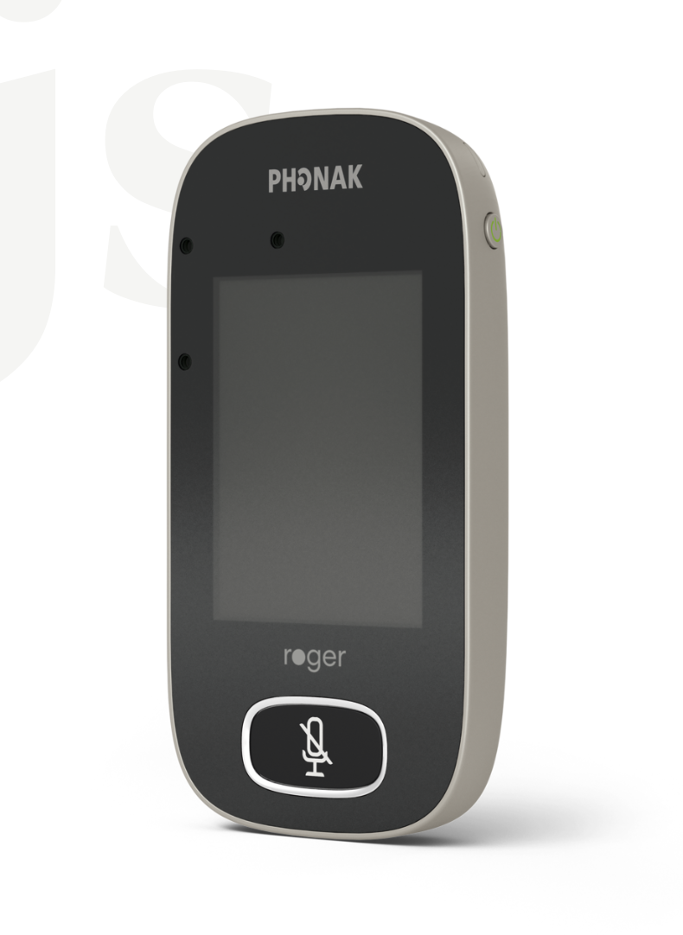
Fig. 18: Microfoon voor hoortoestel. Noot. Overgenomen uit ReSound Multi Mic - microfoon voor uw hoortoestel (Resound, z.d.).
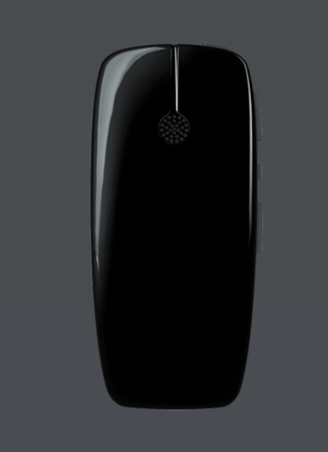
Kwaliteit en kwantiteit taalaanbod
De kwantiteit van het taalaanbod (aantal woorden) is niet zo belangrijk als de kwaliteit (inhoud) van het taalaanbod. Kinderen met gehoorverlies leren taal beter wanneer je op een warme en interactieve manier met hen communiceert (Ambrose et al., 2015).
Hiervoor hebben we ook meerdere hulpmiddelen die we kunnen inzetten (Nederlandse Vereniging voor Klinische Fysica & Kennisinstituut van de Federatie van Medisch Specialisten, 2021).
- Zorg dat het kind je gezicht goed kan zien (spraakafzien).
- Heb aandacht voor het fonologische bewustzijn (Vb. rijmen, hakken en plakken, lettergreepherkenning, ...).
- Maak gebruik van verschillende soorten woorden. Niet enkel dingen en acties, maar ook eigenschappen, gevoelens, ...
- Leg woorden uit en help het kind om verbanden te leggen (woordenschat uitbreiden).
- Geef zelf het goede voorbeeld door veel en correct te praten, zo krijgt het kind de kans incidenteel te leren.
- Speel en praat samen tijdens dagelijkse activiteiten.
- Opgepast, sommige onbeklemtoonde woorden zijn minder hoorbaar (Vb. ‘de’, ‘het’, ‘een’).

Noden en verwachtingen
Tot slot blijkt uit alle bevragingen dat de kinderverzorg(st)ers vooral nood hebben aan praktische en direct toepasbare ondersteuning. Kinderdagverblijf A geeft concrete situaties aan die ze graag besproken zouden zien in de brochure. Hierbij gaat het om informatie over wat ze moeten doen wanneer de hoorhulpmiddelen worden uitgetrokken en hoe ze ervoor kunnen zorgen dat ze beter blijven zitten.
Kinderdagverblijf B geeft aan dat de bespreking van luisteromstandigheden en de manier waarop je ze kan optimaliseren erg belangrijk was. Hierbij wordt er gedacht aan het gebruik maken van gebaren. Kinderdagverblijf C geeft aan meer informatie te willen over hoe de verschillende hoorhulpmiddelen werken. In de verschillende delen van de brochure die hierboven zijn besproken, werd al deze informatie verwerkt.

Feedback kinderdagverblijven
Uit de feedback van de deelnemende kinderdagverblijven blijkt dat de brochure over het algemeen positief wordt ontvangen. De inhoud wordt als interessant, duidelijk en leerrijk ervaren. Ook de vormgeving en opmaak worden gewaardeerd. De brochure wordt omgeschreven als mooi, overzichtelijk en aantrekkelijk opgesteld. De praktische tips worden als handig ervaren. Eén kinderdagverblijf geeft wel aan dat de brochure vrij uitgebreid is, waardoor mogelijks niet alle kinderverzorg(st)ers de volledige brochure zullen doornemen. Over het algemeen toont de feedback aan dat de brochure als kwalitatief en informatief wordt beschouwd.

Discussie en conclusie
Deze bachelorproef onderzoekt de aanwezige kennis en behoeften binnen kinderdagverblijven met betrekking tot de begeleiding van jonge kinderen met gehoorverlies. Op basis van dit onderzoek werd een brochure opgemaakt, die eventuele hiaten in deze kennis opvult. Hoewel de resultaten waardevolle inzichten bieden, zijn er ook enkele beperkingen aan dit onderzoek.
Een eerste beperking betreft de kleine steekproefgrootte. Er werden slechts drie kinderdagverblijven bevraagd, waarbij er telkens één begeleider tijdens het interview antwoordde. Hierdoor is het mogelijk dat de informatie niet volledig representatief is voor alle kinderverzorg(st)ers binnen het kinderdagverblijf, noch het bredere werkveld. Daarnaast zijn er ook verschillen in het aantal jaar ervaring, voorkennis en het aantal kinderen met gehoorverlies die in het kinderdagverblijf aanwezig waren. Dit leidt tot uiteenlopende antwoorden en kan ook de grote variatie verklaren in de kennis en verwachtingen van de verschillende kinderdagverblijven. Het benadrukt dat niet alle resultaten zomaar kunnen worden veralgemeend.
Verder werd er in deze studie gebruikgemaakt van een gestructureerde vragenlijst, waardoor alle resultaten gebaseerd zijn op zelfrapportage. Hierdoor wordt er geen objectief beeld verkregen over de feitelijke kennis in de praktijk. Het is mogelijk dat de begeleiders sociaal wenselijke antwoorden hebben gegeven en hun eigen kennis beter hebben ingeschat dan ze daadwerkelijk is. Er is ook een groot verschil tussen wat de kinderverzorg(st)ers daadwerkelijk weten en hoe ze dit toepassen in concrete situaties. De kloof tussen de gerapporteerde kennis en het eigenlijke handelen vormt een belangrijke nuance tijdens het interpreteren van de resultaten. In dit onderzoek zou het een meerwaarde geweest zijn om meerdere keren, enkele uren, in de kinderdagverblijven te observeren om in kaart te brengen hoe de begeleiders omgaan met jonge kinderen met gehoorverlies.
Ook gaven verschillende kinderverzorg(st)ers aan dat bepaalde begrippen zoals een cochleair implantaat wel gekend zijn, maar dat ze dit niet altijd herkennen bij het kind zelf. Er is dus een kloof tussen theoretische kennis en praktische toepassing. Ook opvallend is dat de algemene kennis rond gehoorverlies beperkt is. De begeleiders spelen een belangrijke rol in de dagelijkse ondersteuning van jonge kinderen met gehoorverlies, daarom is er duidelijk nood aan extra educatie en informatie.
Uit de gestructureerde vragenlijst kwam vooral naar voor dat de kinderverzorg(st)ers nood hebben aan praktische tips die direct toepasbaar zijn in de praktijk. Deze nood werd meegenomen in de brochure. Er werden concrete situaties geschetst, waarbij er duidelijk werd aangegeven hoe er in die situaties moet gehandeld worden. Zo probeert de brochure een houvast te bieden in de dagelijkse praktijk.
Een belangrijke sterkte van deze bachelorproef is dat de informatiebrochure zowel op basis van literatuur als op basis van input uit het werkveld ontwikkeld is. Op deze manier blijft de brochure bruikbaar en is ze zowel theoretisch onderbouwd als praktisch relevant.
Tijdens het ontwikkelen van de brochure werd ervoor gekozen om bepaalde thema’s minder diepgaand uit te werken. Zo blijft de brochure overzichtelijk en gebruiksvriendelijk. Dit brengt met zich mee dat complexere onderwerpen, zoals het audiogram, moeilijk volledig en eenvoudig uit te leggen zijn. Het is een uitdaging om deze complexe en uitgebreide informatie op een toegankelijke manier te formuleren in de brochure.
Deze bachelorproef roept ook vragen op rond de effectiviteit en implementatie van de brochure. Momenteel is het niet duidelijk of de brochure gebruikt zal worden in de praktijk en of de tips werkelijk toegepast zullen worden. Factoren zoals werkdruk en tijdsdruk spelen hierbij een rol. Daarnaast werd de impact op lange termijn niet onderzocht. Het is onduidelijk of de informatie uit de brochure effectief zal leiden tot een betere begeleiding van jonge kinderen met gehoorverlies in de kinderdagverblijven. Dit is een belangrijk punt dat in de toekomst nog onderzocht kan worden.
Het is belangrijk te benadrukken dat de brochure een ondersteunende rol heeft. Ze vormt een mooie basis en kan op deze manier de begeleiders richtlijnen geven in hun omgang met jonge kinderen met gehoorverlies, maar enkel de brochure is niet voldoende om deze kinderen optimaal te kunnen begeleiden en ondersteunen. Een sterke samenwerking tussen de kinderdagverblijven, de ouders, het revalidatiecentrum, de thuisbegeleiding, audiologen, … blijft essentieel voor een optimale begeleiding.
Verder is het belangrijk om naast de brochure aanvullende ondersteuning aan te bieden. Het is nodig om de vraag te stellen of de brochure voldoende is, of dat er bijkomende initiatieven nodig zijn. In dit project kan er gedacht worden aan vormingen of workshops in het actief leren omgaan met jonge kinderen met gehoorverlies en/of begeleiding op de werkvloer. Hier kunnen bijvoorbeeld verschillende communicatiestrategieën ingeoefend worden in realistische situaties. Zo kan de transfer naar de praktijk versterkt worden.
Daarnaast is het ook nuttig om na te denken over aanvullend materiaal. Hierbij kan gedacht worden aan aangepast voorleesmateriaal. Voorlezen is een dagelijkse activiteit, en dus ook een laagdrempelige manier om deze jonge kinderen te ondersteunen. Met het oog op het stimuleren van de auditieve- en taalontwikkeling kan er gebruikgemaakt worden van boeken met duidelijke taal, herhaling en ook visuele ondersteuning.
Dit materiaal kan worden aangevuld met concrete tips voor de begeleiders. Hierbij kan je denken aan de nadruk leggen op kernwoorden, gebruikmaken van mimiek en gebaren, … Zo kunnen de strategieën uit de brochure herhaald en toegepast worden in een alledaagse context.
Hierbij kan ook worden nagegaan of het kind de boodschap effectief gehoord en begrepen heeft. Door op een eenvoudige en speelse manier vragen en opdrachten te geven, op het ontwikkelingsniveau van het kind, wordt luisteren actief gestimuleerd en krijgt de begeleider onmiddellijke feedback over de auditieve verwerking. Dit sluit aan bij de literatuur die het belang benadrukt van kwalitatieve interacties met het jonge kind met gehoorverlies en op deze manier wordt de integratie van de brochure in de praktijk ook verder ondersteund.
Ook digitalisering biedt kansen. Het is zinvol om de brochure ook online te produceren en hierbij ook extra voorbeelden te geven door middel van beeldmateriaal. Zo wordt alle informatie nog toegankelijker en breder inzetbaar binnen het werkveld.
Samenvattend toont het onderzoek aan dat er in de kinderdagverblijven nood is aan toegankelijke en praktijkgerichte informatie over het gehoorverlies en hoe jonge kinderen met gehoorverlies optimaal begeleid kunnen worden.
De ontwikkelde brochure vormt een mooie eerste stap, maar er is verder vervolgonderzoek nodig naar de effectieve implementatie, de evaluatie van het gebruik en het produceren van aanvullende ondersteuningsvormen. De meerwaarde hangt af van hoe de brochure wordt gebruikt in het werkveld en of er nog extra informatie wordt gegeven van buitenaf. Daarom is het belangrijk dat de brochure gezien wordt als een aanvullend hulpmiddel tussen het kinderdagverblijf, ouders en andere externe begeleiding.

Bronnenlijst
Advanced Bionics AG. (2024). Voorbeeldaudiogram met Nederlandse spraakklanken en geluiden.
Ambrose, S. E., Walker, E. A., Unflat-Berry, L. M., Oleson, J. J., & Moeller, M. P. (2015). Quantity and quality of caregivers’ linguistic input to 18-month and 3-year-old children who are hard of hearing. Ear And Hearing, 36(Suppl. 1), 48S –59S. https://doi.org/10.1097/aud.0000000000000209
American Speech-Language-Hearing Association (ASHA). (2023). Type, degree, and configuration of hearing loss. Audiology Information Series. https://www.asha.org/siteassets/ais/ais-type-degree-and-configuration-of-hearing-loss.pdf
Beter Horen. (z.d.-a). Het gehoor. https://www.beterhoren.nl/gehoorverlies/het-gehoor
Beter Horen. (z.d.-b). Zijn gehoorapparaten waterbestendig https://www.beterhoren.nl/hoortoestellen/leven-met-een-hoorapparaat/vijf-veelgestelde-vragen-over-hoortoestellen/waterbestendige-gehoorapparaten
Beter Horen. (z.d.-c). Mijn gehoorapparaat piept of werkt niet. https://www.beterhoren.nl/hoortoestellen/onderhoud/onderhoud-en-bescherming-voor-uw-hoortoestel/mijn-hoortoestel-doet-het-niet
Boston Children’s Hospital. (z.d.). Bone-anchored hearing systems. https://www.childrenshospital.org/conditions-treatments/bone-anchored-hearing-systems
Cochlear Americas. (2025, Augustus 5). Changing the battery on your cochlearTM baha® 7 sound processors [Video]. YouTube. https://www.youtube.com/watch?v=qbGuzuobf3Q
Cochlear. (z.d.). Baha softband user manual.
De Geus, E. (2011). Vrije veld metingen second opinion casuïstiek-training.
De Smit, M., Kerkhofs, K., Vandaele, B., & Franceus, J. (2021). Gehoorverlies bij kinderen: Handboek voor audiologen en logopedisten.
Fickenscher, S., & Gaffney, E. (2016). Auditory verbal strategies to build listening and spoken language skills (C. L. Dickson, Ed.). https://www.clarkeschools.org/uploads/files/professionals/AVStrat-Revised.pdf
Flexer, C. (2018, Januari). The ears are doorways to the brain. Phonak Insight.
Garcia, A. C., Arabi, A., Croteau, C., & de Lacerda, A. B. M. (2025). Enhancing communication in healthcare: Supports for interactions between adults with hearing loss and healthcare providers. PLoS ONE, 20(2), e0308592. https://doi.org/10.1371/journal.pone.0308592
Kind En Gezin. (2021, Juni 9). Gehoortest. https://www.kindengezin.be/nl/kind-en-gezin-diensten/contactmomenten/gehoortest
Goed. (z.d.). Beter horen via beengeleiding of BAHA. https://www.goed.be/nl/advies/beengeleiding-baha/beter-horen-via-beengeleiding-of-baha
Hearing First. (z.d.-a). Maximizing technology. https://www.hearingfirst.org/hearing-evaluation-and-technology/maximizing-technology
Hearing First. (2025). Familiar sounds audiogram: Understanding your child’s hearing.
Hearing First. (z.d.-b). How to make listening easier at home. https://www.hearingfirst.org/b/blog/posts/how-to-make-listening-easier-at-home
Hearing First. (z.d.-c). Hearing device wear time for kids: Why full time use matters. https://www.hearingfirst.org/b/blog/posts/hearing-device-wear-time
Hearing First. (z.d.-d). LSL in daily life. https://www.hearingfirst.org/what-to-do/lsl-in-daily-life
Hearing First. (z.d.-e). Tips for keeping hearing devices on little ears. https://www.hearingfirst.org/b/blog/posts/tips-for-keeping-hearing-devices-on-little-ears
Hoorzaken. (2026, Maart 31). Solo apparatuur. Hoorzaken.nl. https://www.hoorzaken.nl/hoorverbetering/hoorhulpmiddelen/solo-apparatuur/
Hulstijn, J., & Hazenberg, S. (2012). Woorden leren: Intentioneel of incidenteel? Wat is het verschil, en hoe ga je ermee om in het vreemdetalen-onderwijs? Levende Talen Magazine.
Janneke. (2022, Februari 24). Hoortoestel batterijen of accu? Lees hier alle voor- en de nadelen op een rijtje! HoorStyle. https://hoorstyle.nl/hoortoestel-batterijen-of-accu-wat-zijn-de-voor-en-de-nadelen/
Janneke. (2023, Mei 22). Mijn kind blijft de hoortoestellen uittrekken. Vijf tips! HoorStyle. https://hoorstyle.nl/mn-kind-blijft-zn-hoortoestellen-uittrekken-help/
Kral, A., & Sharma, A. (2012). Developmental neuroplasticity after cochlear implantation. Trends in Neurosciences, 35(2), 111–122. https://doi.org/10.1016/j.tins.2011.09.004
Kral, A., Kishon-Rabin, L., O’Donoghue, G. M., & Romeo, R. R. (2025). Sensorimotor contingencies in congenital hearing loss: The critical first nine months. Hearing Research, 467, 109401. https://doi.org/10.1016/j.heares.2025.109401
Lerut, B. (2026, Maart 20). Mijn kind heeft een blijvend gehoorverlies. Wat nu? Oor tot Oor. https://www.oortotoor.be/blog/artikel/id/80/Mijn-kind-heeft-een-blijvend-gehoorverlies-Wat-nu
Madell, J. R., & Flexer, C. (2014). Pediatric audiology: Diagnosis, technology and management (2nd ed.). Thieme Medical Publishers.
Madell, J. R., Flexer, C., Wolfe, J., & Schafer, E. C. (2019). Pediatric Audiology: Diagnosis, Technology, and Management. Thieme.
National Institute on Deafness and Other Communication Disorders (NIDCD). (2022, Maart 16). How do we hear? https://www.nidcd.nih.gov/health/how-do-we-hear
National Institute on Deafness and Other Communication Disorders (NIDCD). (2024, Juni 13). Cochlear implants. https://www.nidcd.nih.gov/health/cochlear-implants
Nederlandse Vereniging voor Klinische Fysica & Kennisinstituut van de Federatie van Medisch Specialisten. (2021, Juni 8). Zorg gericht op de spraak- en taalontwikkeling bij licht blijvend gehoorverlies. Richtlijnendatabase. https://richtlijnendatabase.nl/richtlijn/audiologische_zorg_voor_slechthorende_kinderen_van_4_tot_18_jaar/hoorzorg_voor_kinderen_met_een_licht_blijvend_gehoorverlies_in_het_beste_oor/zorg_gericht_op_de_spraak-_en_taalontwikkeling_bij_licht_blijvend_gehoorverlies.html
Oticon. (z.d.). Hoe zet u uw hoortoestellen aan en uit. https://www.oticon.nl/support/life-with-a-hearing-aid/basic-hearing-aid-use/how-to-turn-hearing-aids-on-and-off
Pento. (z.d.). Veelgestelde vragen over hoortoestellen: Voor ouders en verzorgers van kinderen met hoortoestellen.
Phonak Danmark. (2019, 23 September). Ears are the doorway to the brain with Carol Flexer [Video]. YouTube. https://www.youtube.com/watch?v=dAtsLbpRT3U
Phonak. (z.d.-a). Hooroplossingen voor leerlingen in de klas: Phonak RogerTM voor onderwijs. https://www.phonak.com/nl-be/hearing-devices/microfoons/roger-for-education
Phonak. (z.d.-b). Phonak Roger Touchscreen Mic – draadloze microfoon. https://www.phonak.com/nl-nl/hearing-devices/microfoons/phonak-roger-touchscreen-mic
Resound. (z.d.). ReSound Multi Mic - microfoon voor uw hoortoestel. https://www.resound.com/nl-nl/hearing-aids/accessories/multi-mic
South Florida ENT Associates. (2026, Maart 23). How to care for your cochlear implant: A comprehensive guide. https://www.sfenta.org/blog/how-to-care-for-your-cochlear-implant-a-comprehensive-guide/
Starkey. (2016, November 29). Normal hearing or hearing loss. https://www.starkey.com/blog/articles/2016/11/normal-hearing-or-hearing-loss
Starkey. (z.d.). How do hearing aids work? https://www.starkey.com/hearing-loss/treatment/how-hearing-aids-work
Thompson, E. C., Benítez-Barrera, C. R., Angley, G. P., Woynaroski, T., & Tharpe, A. M. (2020). Remote microphone system use in the homes of children with hearing loss: Impact on caregiver communication and child vocalizations. Journal of Speech, Language, and Hearing Research, 63(2), 633–642. https://doi.org/10.1044/2019_jslhr-19-00197
Tomblin, J. B., Oleson, J., Ambrose, S. E., Walker, E. A., McCreery, R. W., & Moeller, M. P. (2020). Aided hearing moderates the academic outcomes of children with mild to severe hearing loss. Ear and hearing, 41(4), 775–789. https://doi.org/10.1097/aud.0000000000000823
UCBA-CEUPA. (z.d.). https://ucba-ceupa.be/
UZ Gent. (z.d.). Aangeboren permanent gehoorverlies. https://www.uzgent.be/nl/patient/zoek-een-arts-of-dienst/neus-keel-en-oorziekten/oren-en-evenwicht/gehoorverlies/aangeboren-permanent-gehoorverlies
Van Mossel Hoortoestellen. (z.d.). Hoortoestellen. https://www.vanmosselhoortoestellen.nl/hoortoestellen
World Health Organization. (2019). WHO classification of hearing loss in English and Dutch: 2019 version.

Bijlagenlijst
Bijlage A: Gestructureerde vragenlijst 33
Bijlage B: Informatiebrochure ‘Elk geluid telt!’ 35

Bijlagen

Bijlage A: Gestructureerde vragenlijst
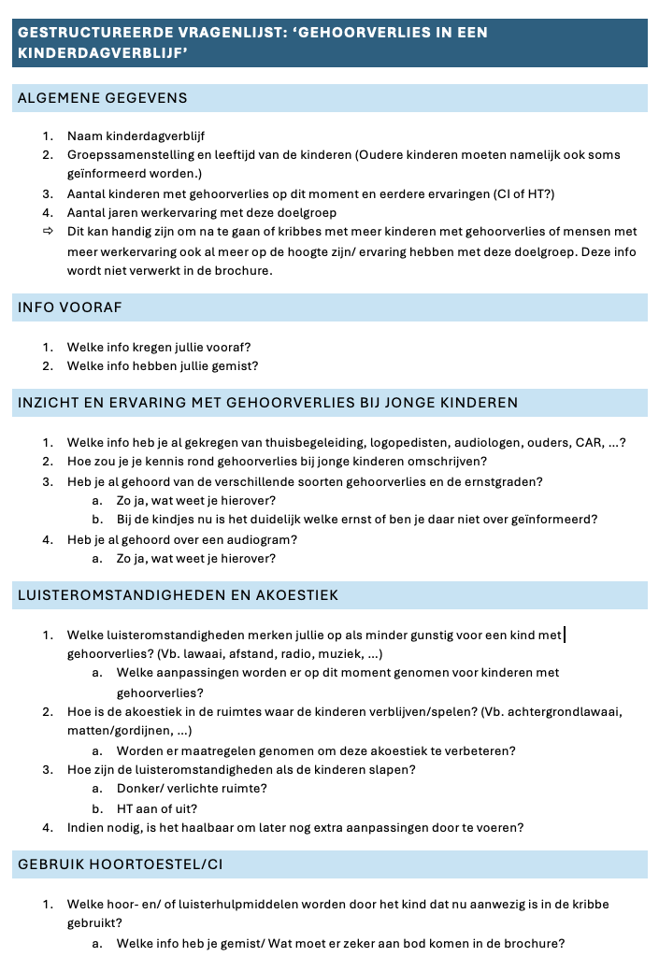
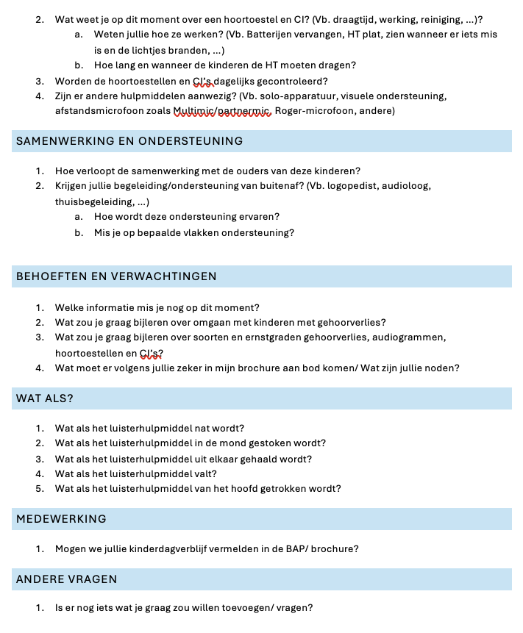

Bijlage B: Informatiebrochure ‘Elk geluid telt!’
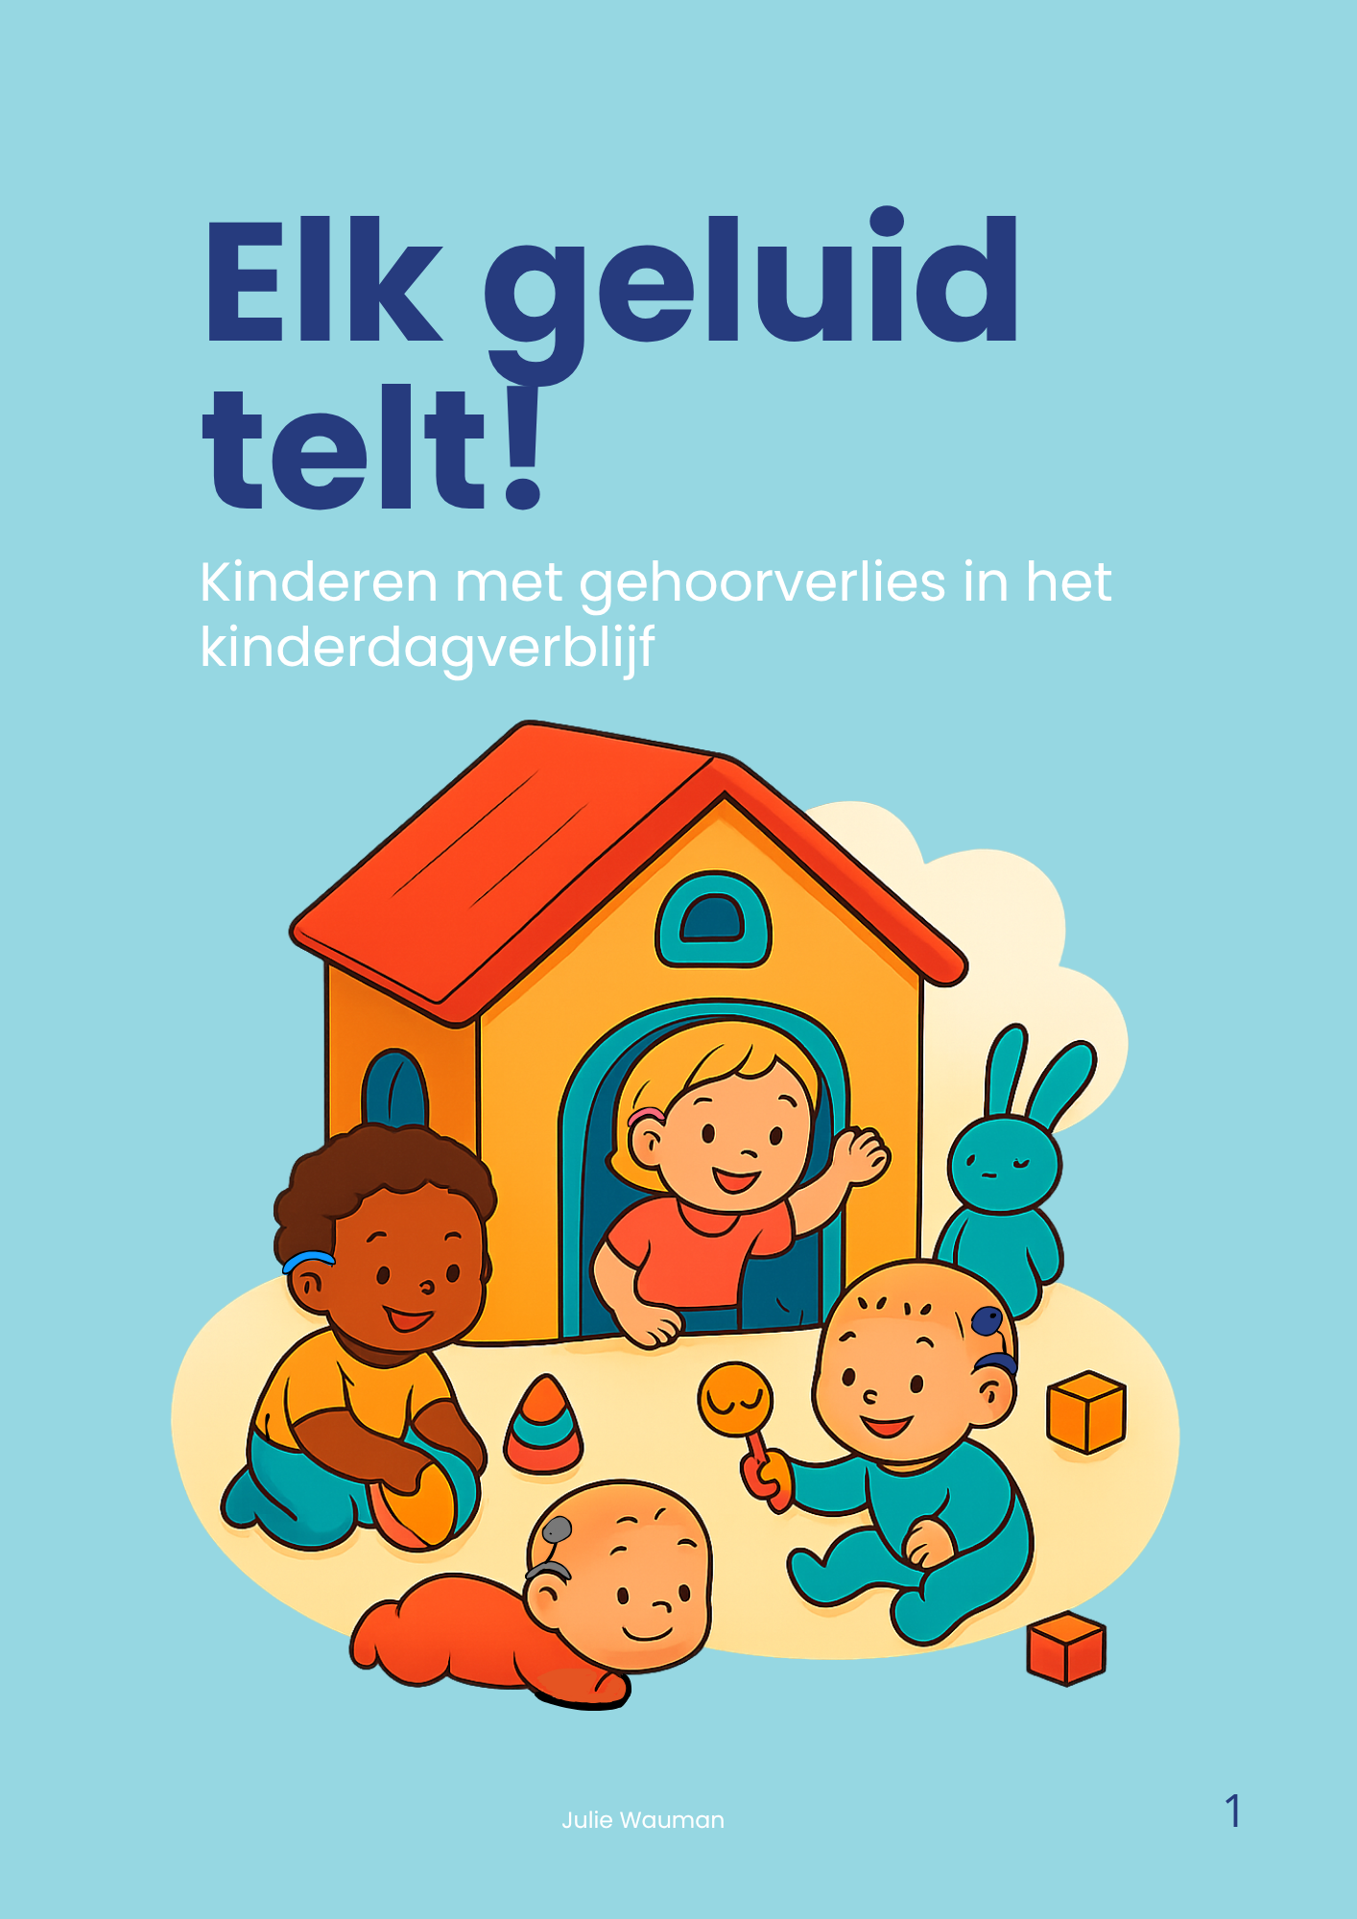
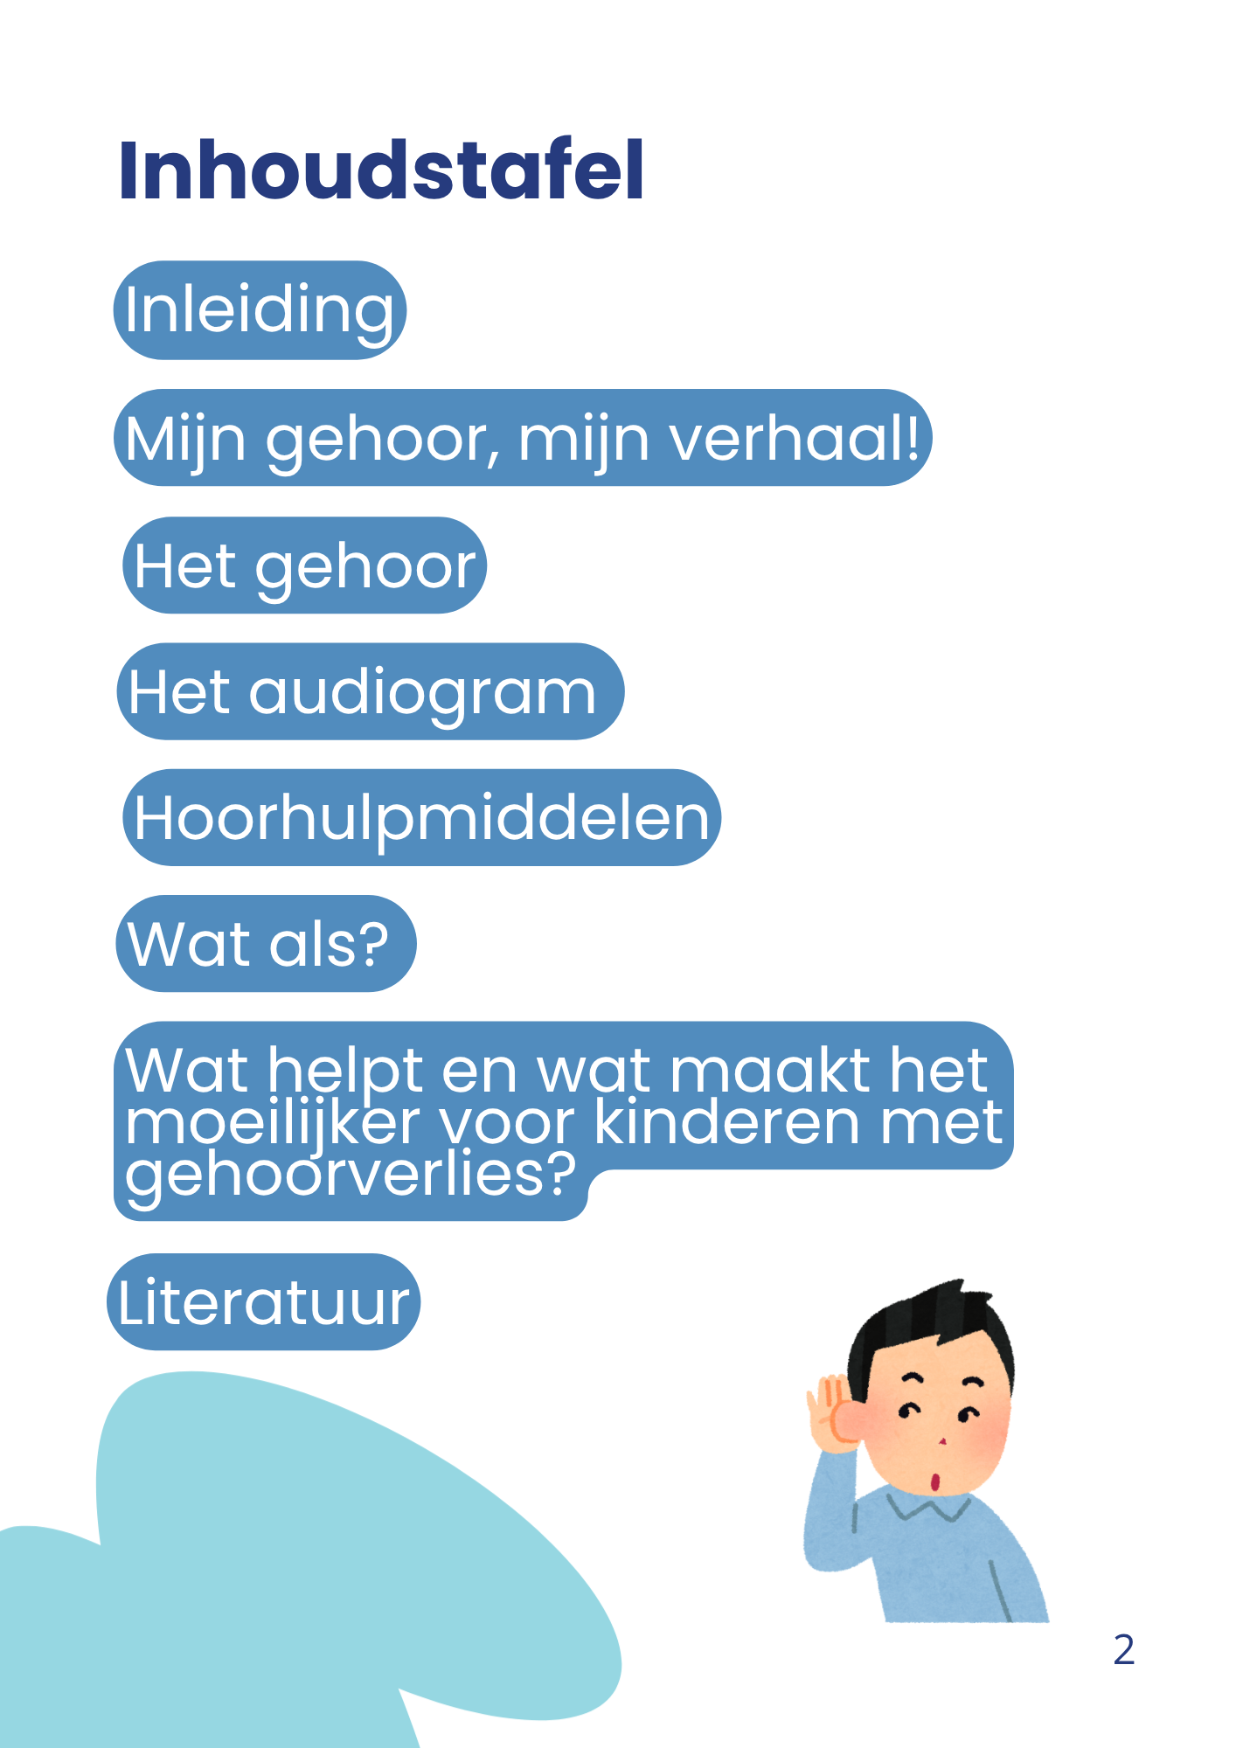
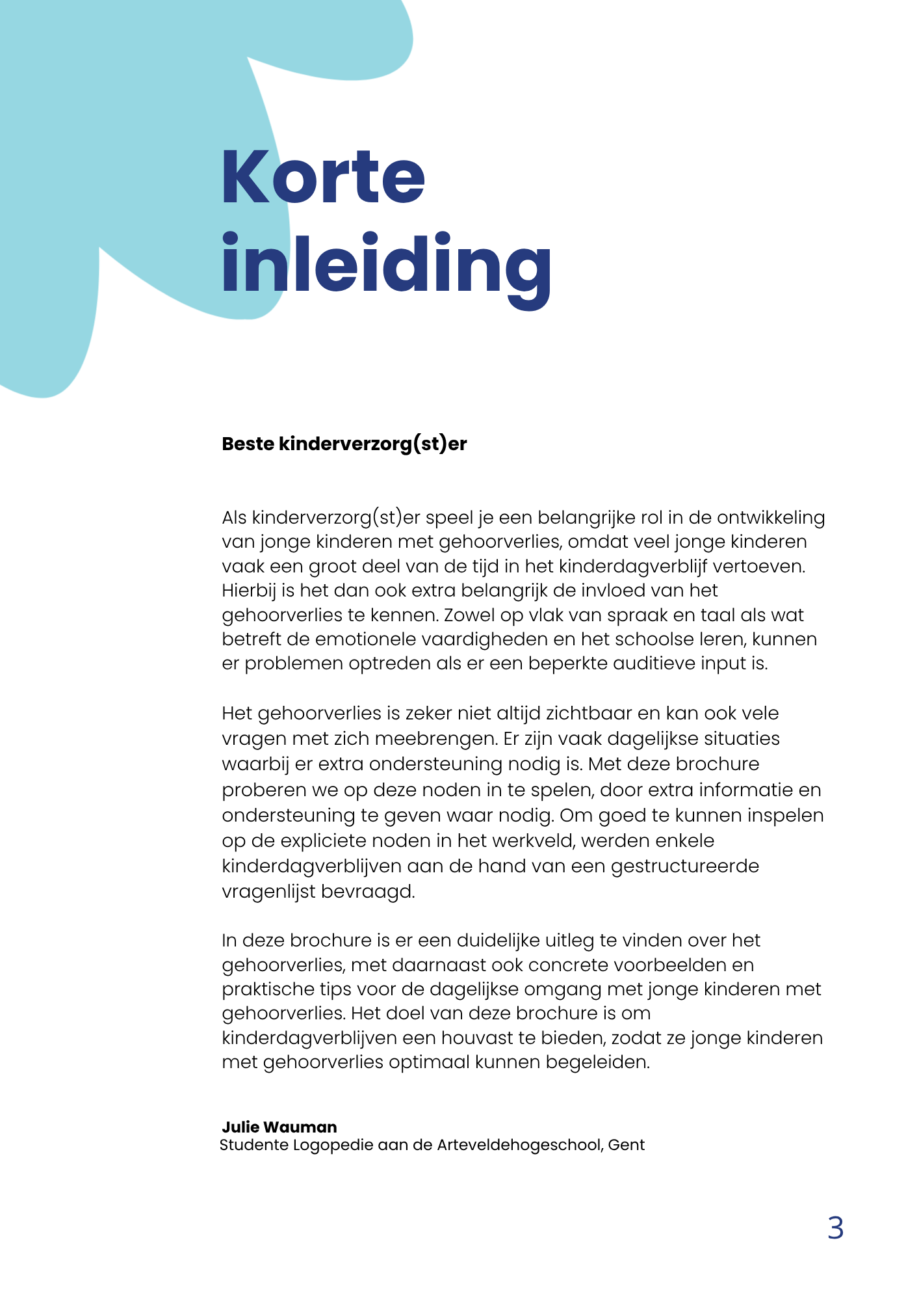
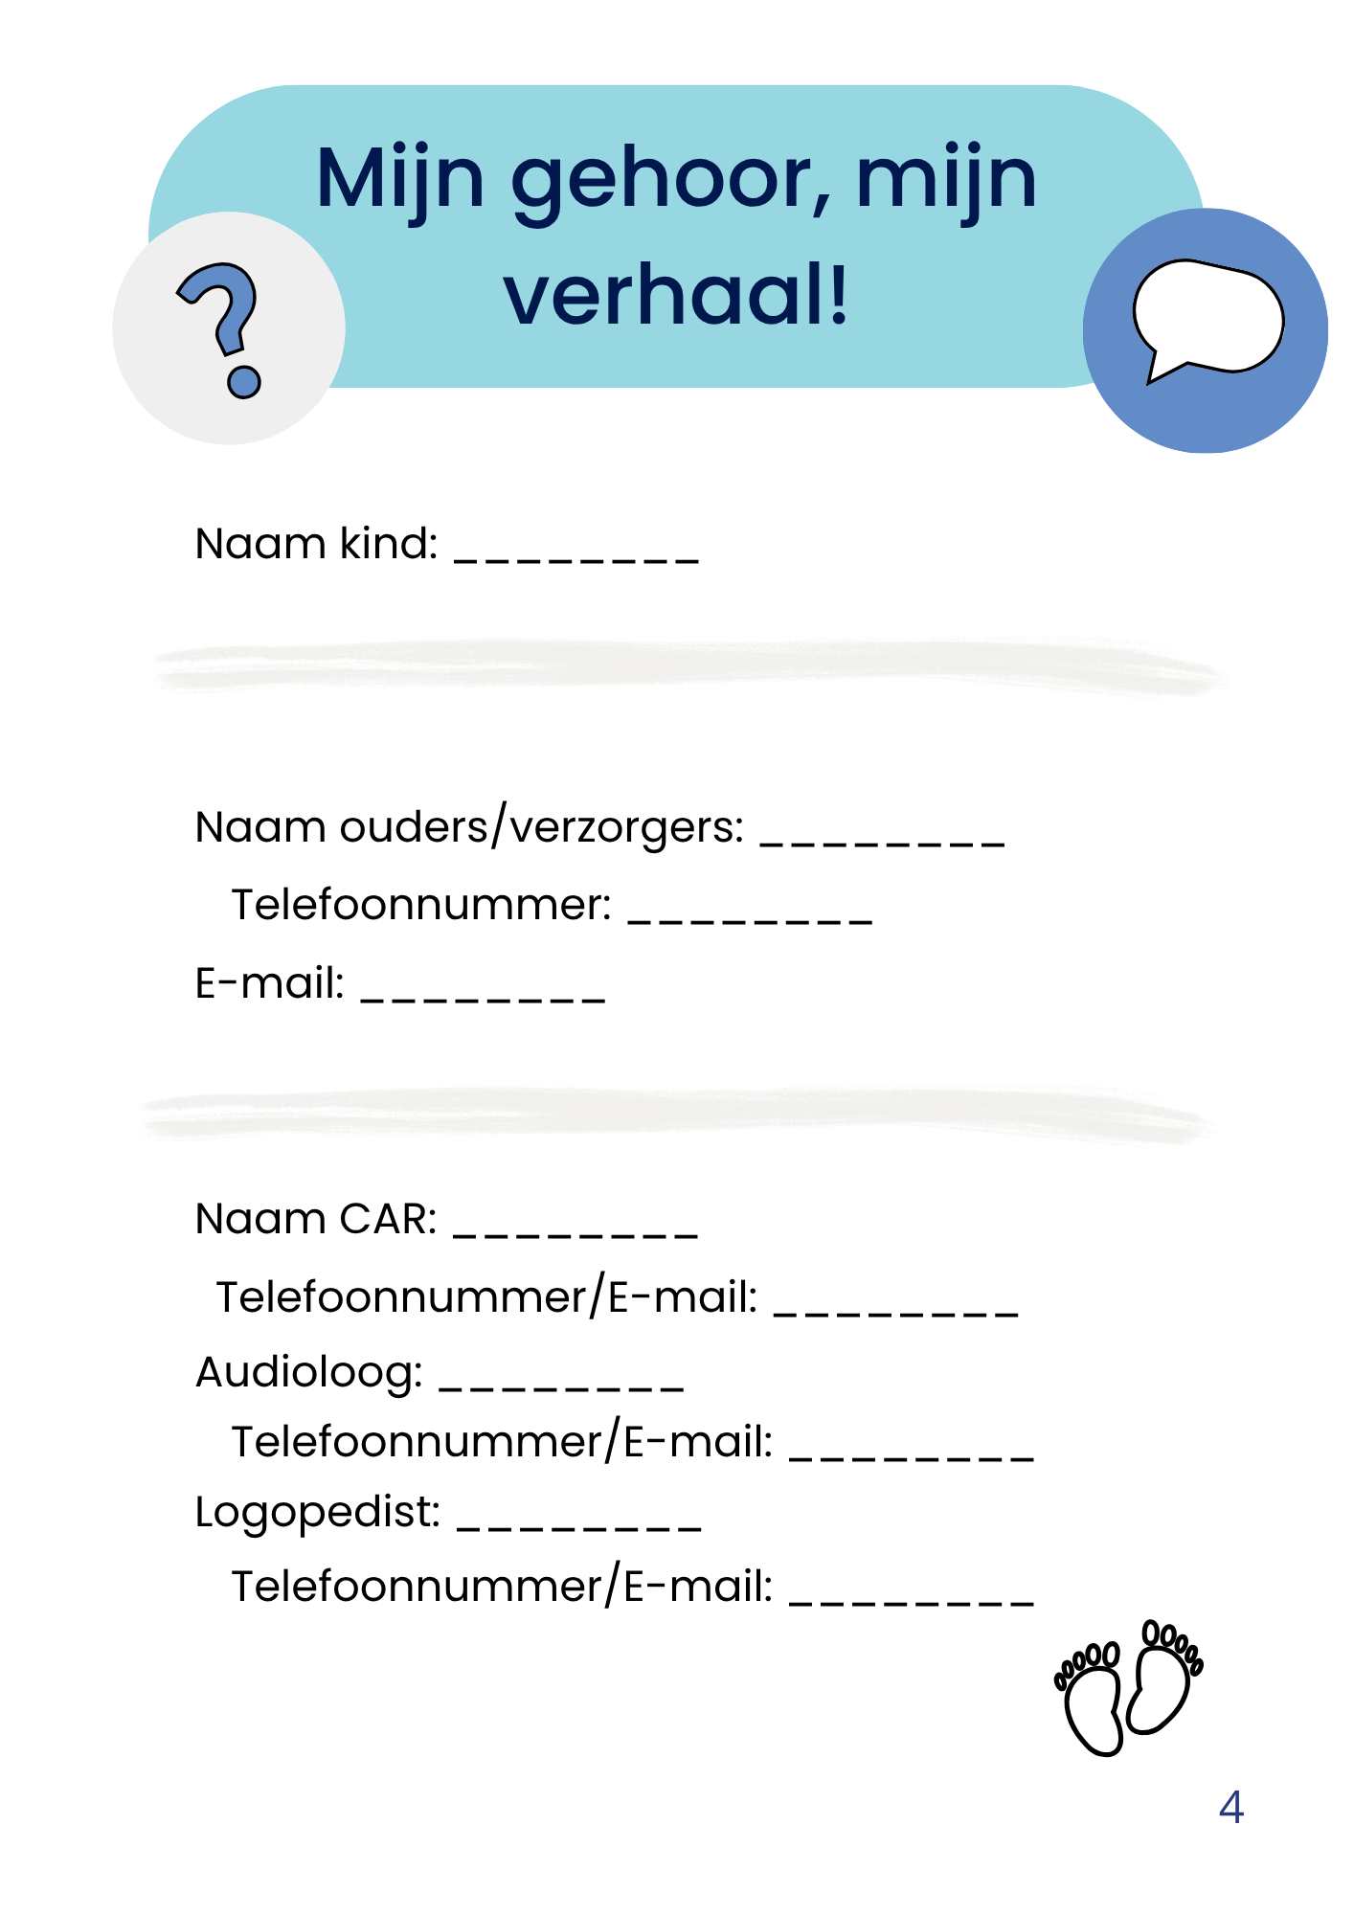
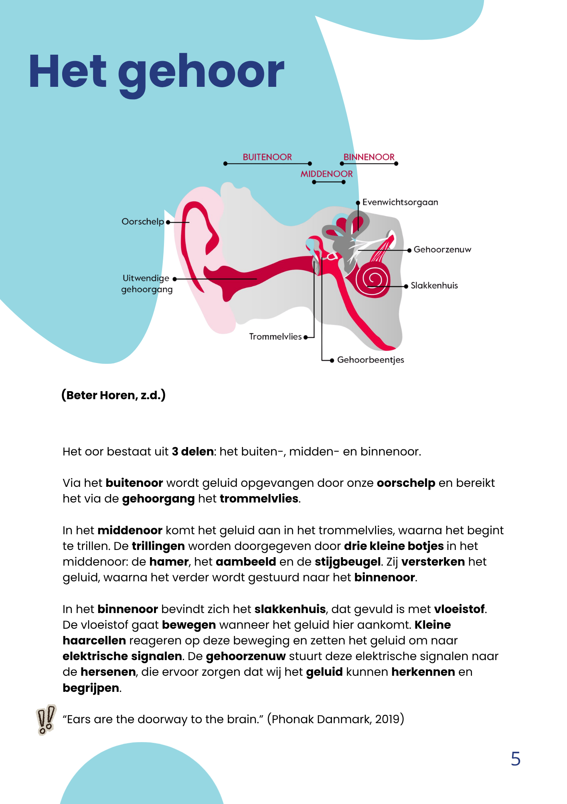
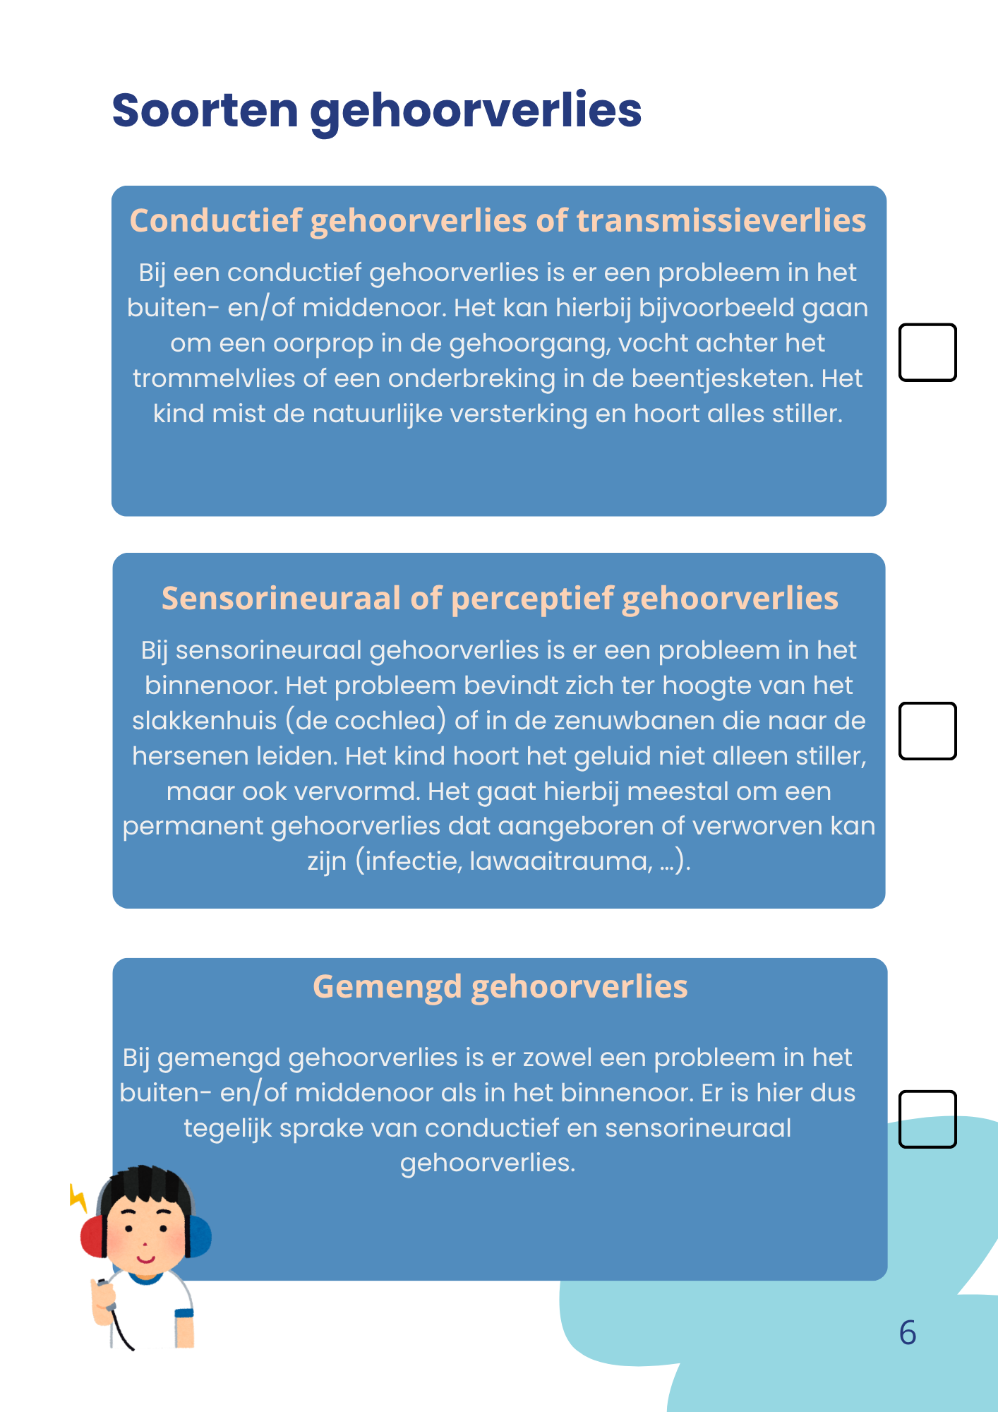
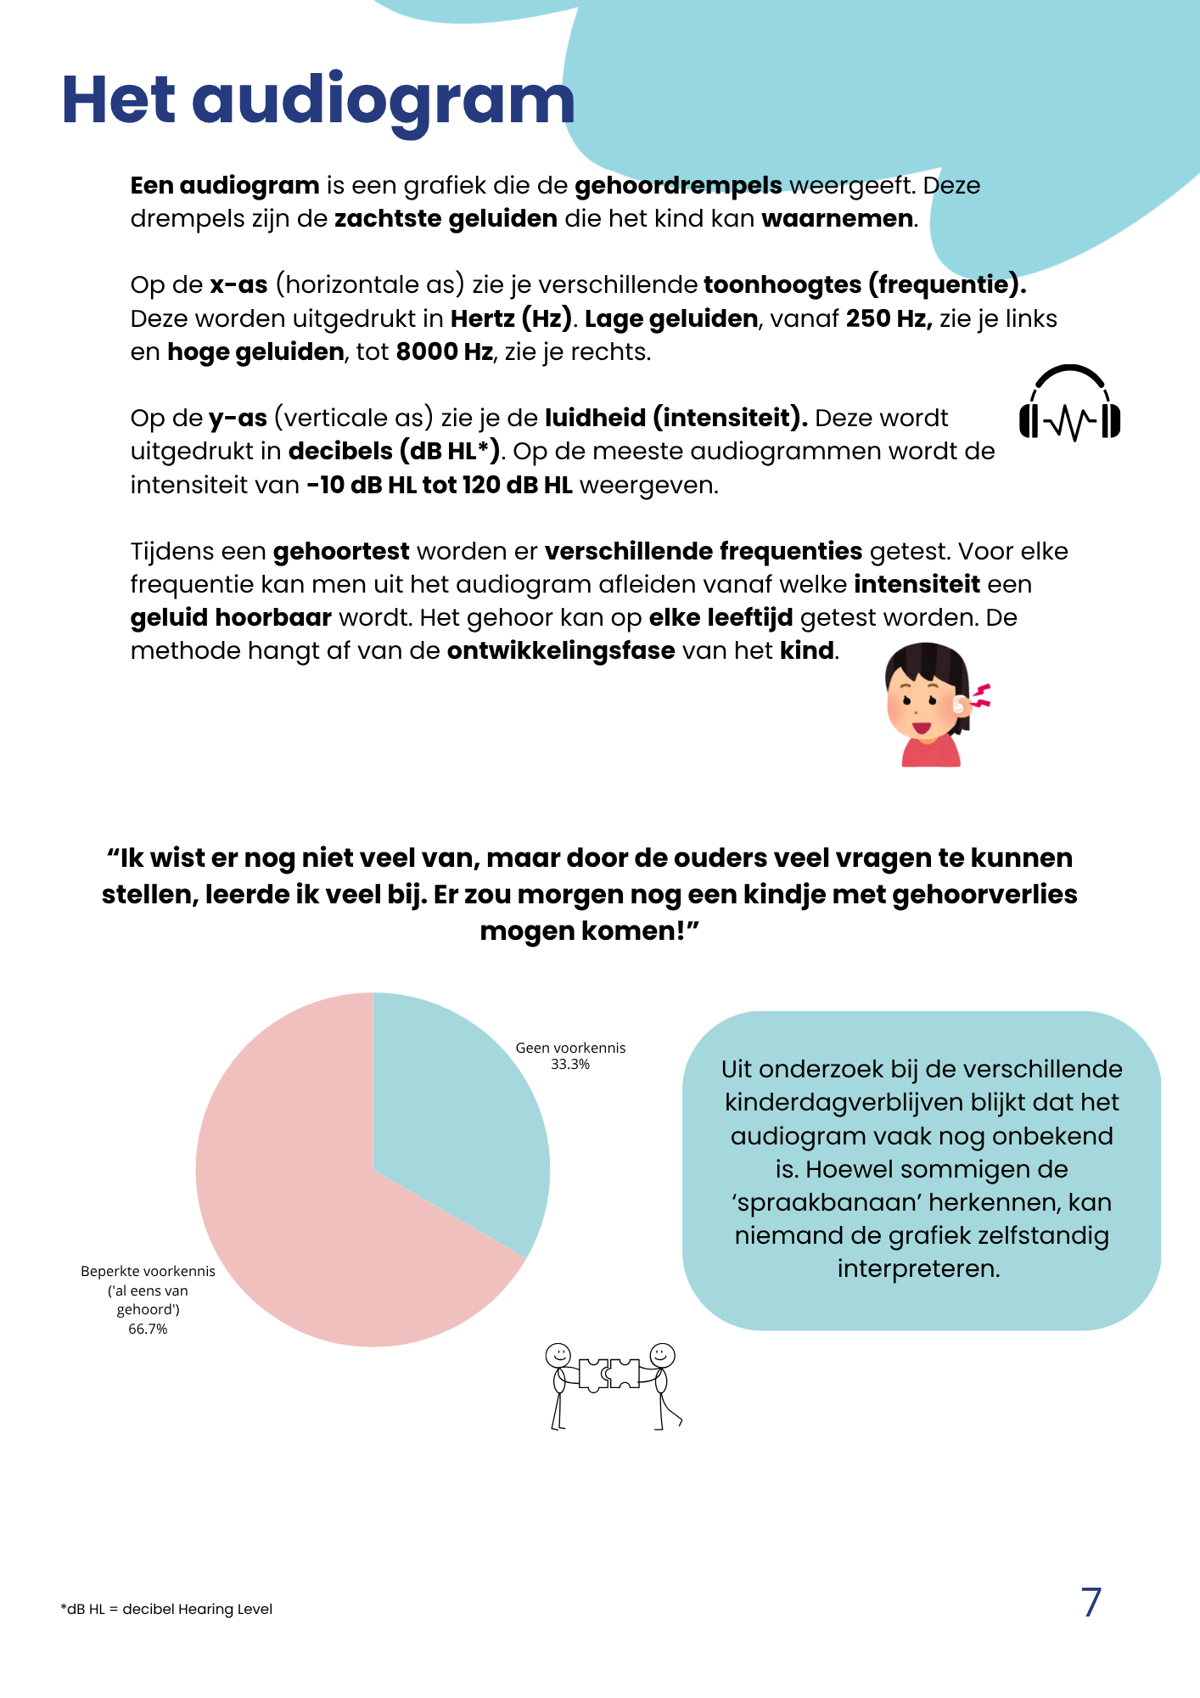
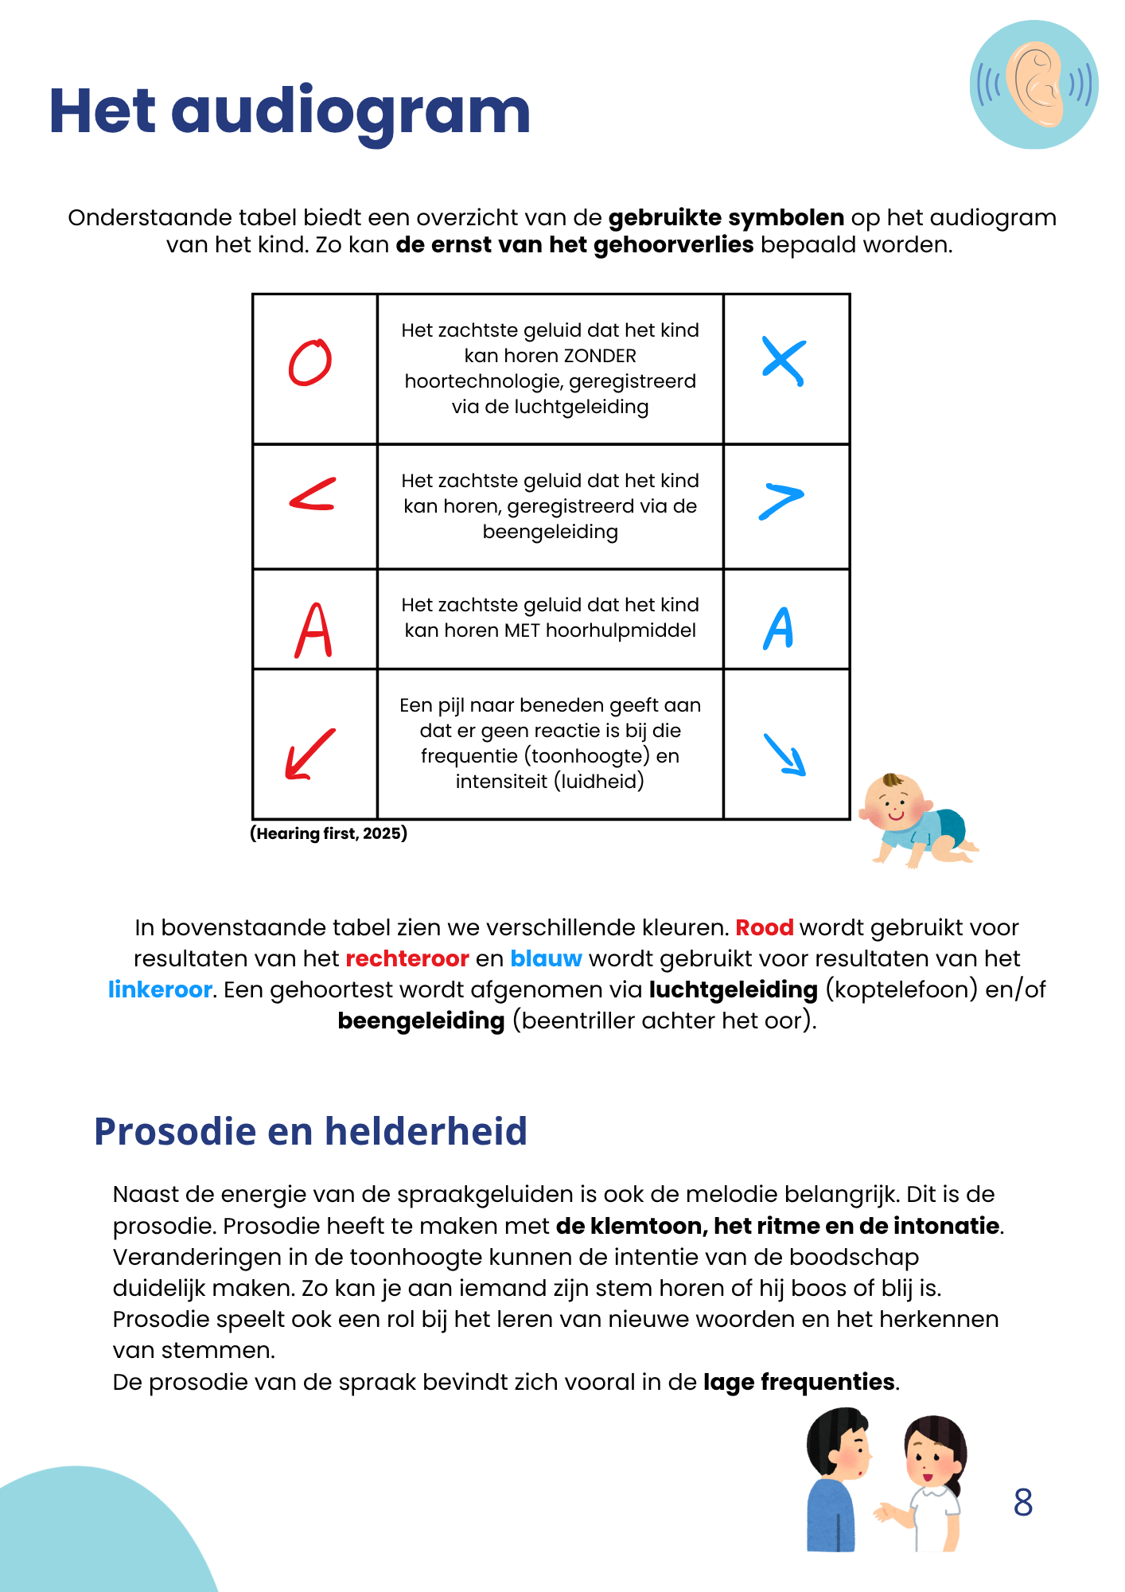
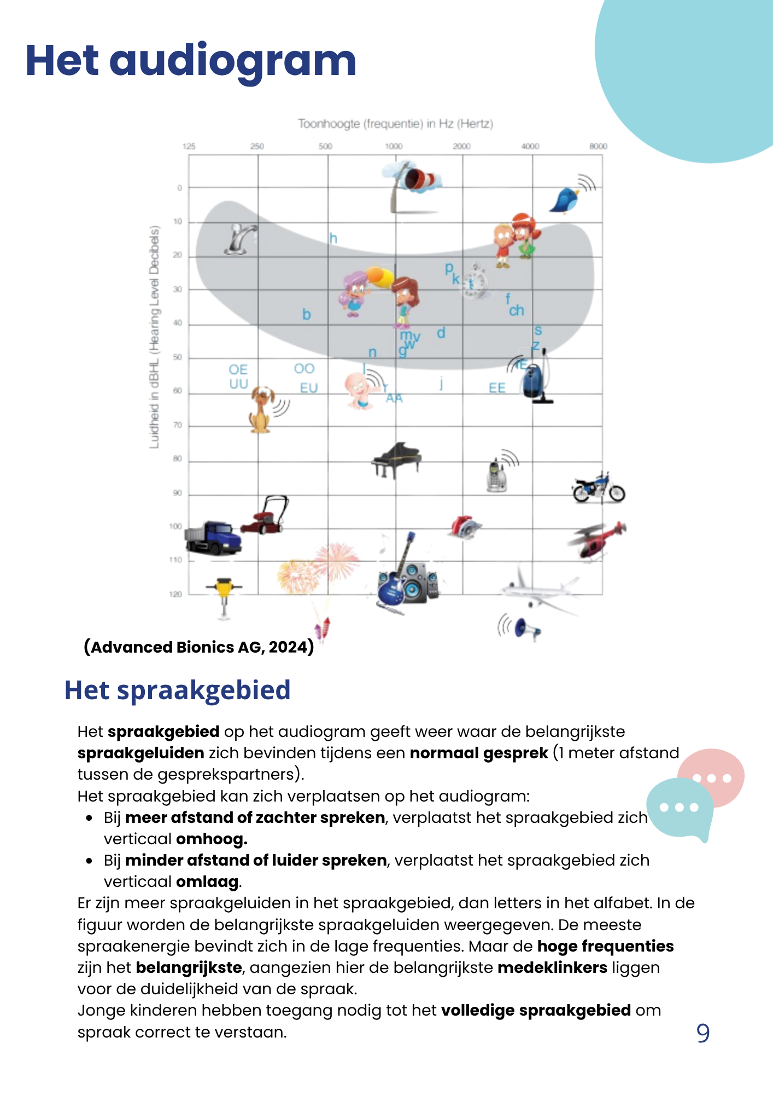
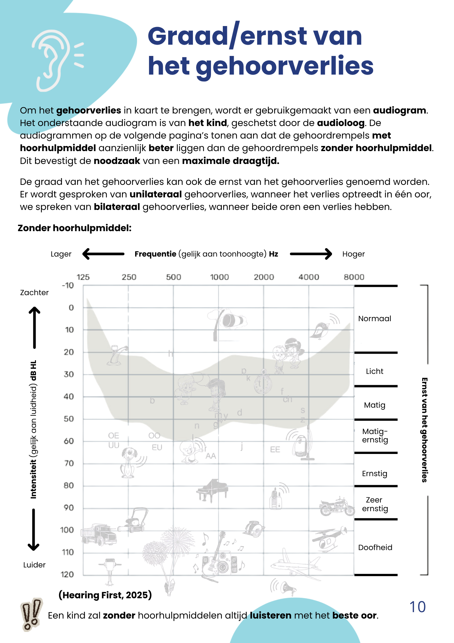
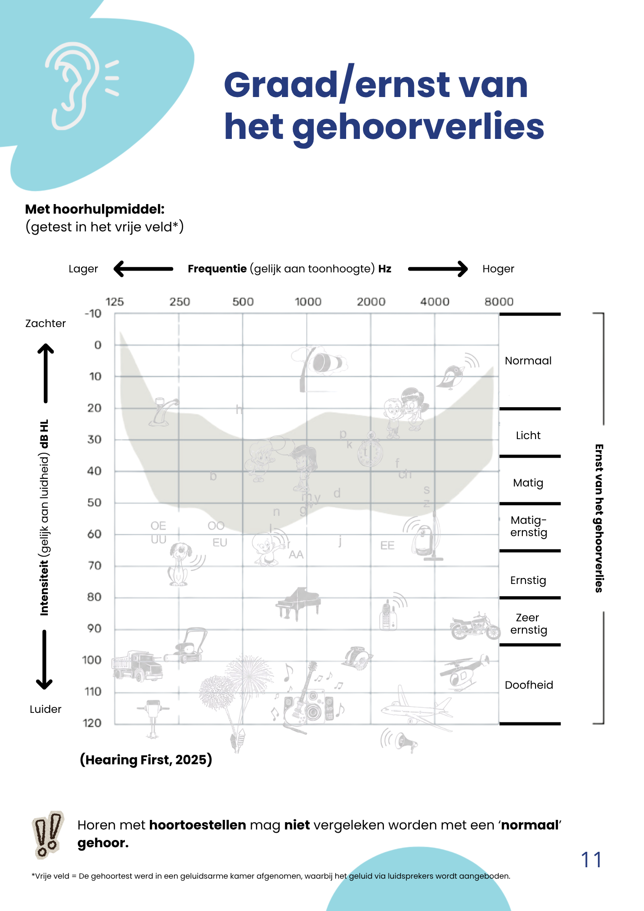
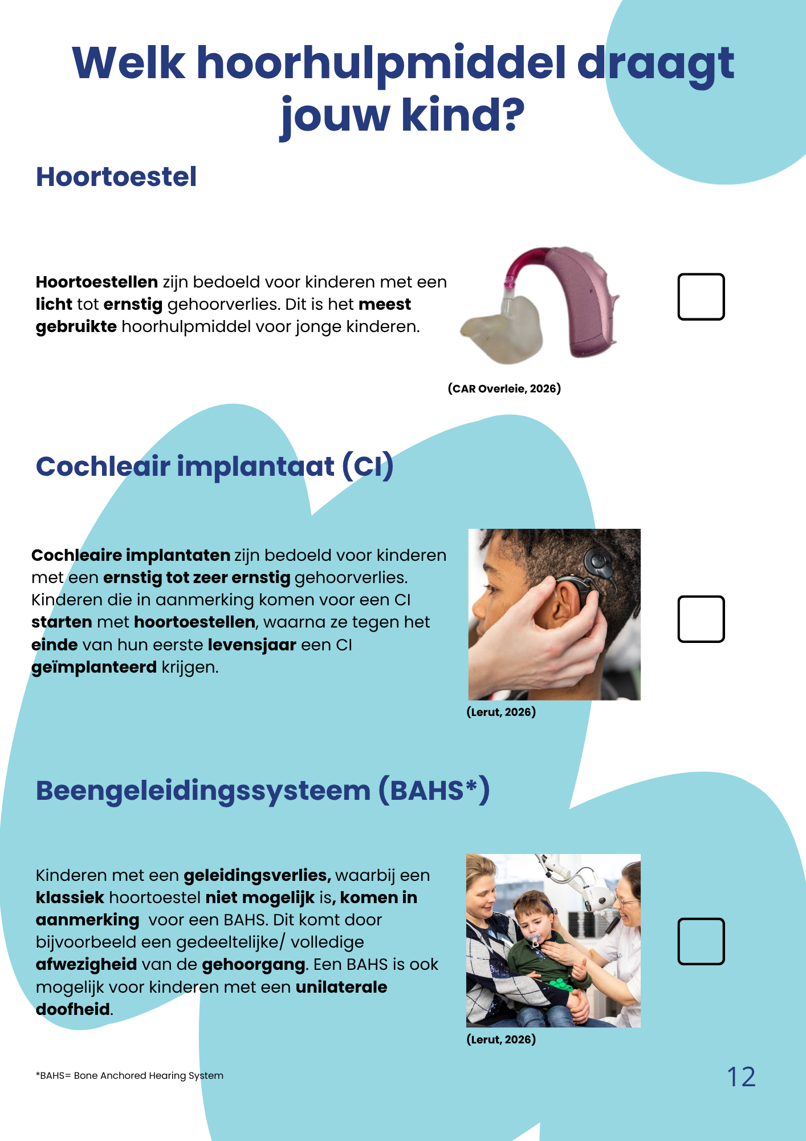
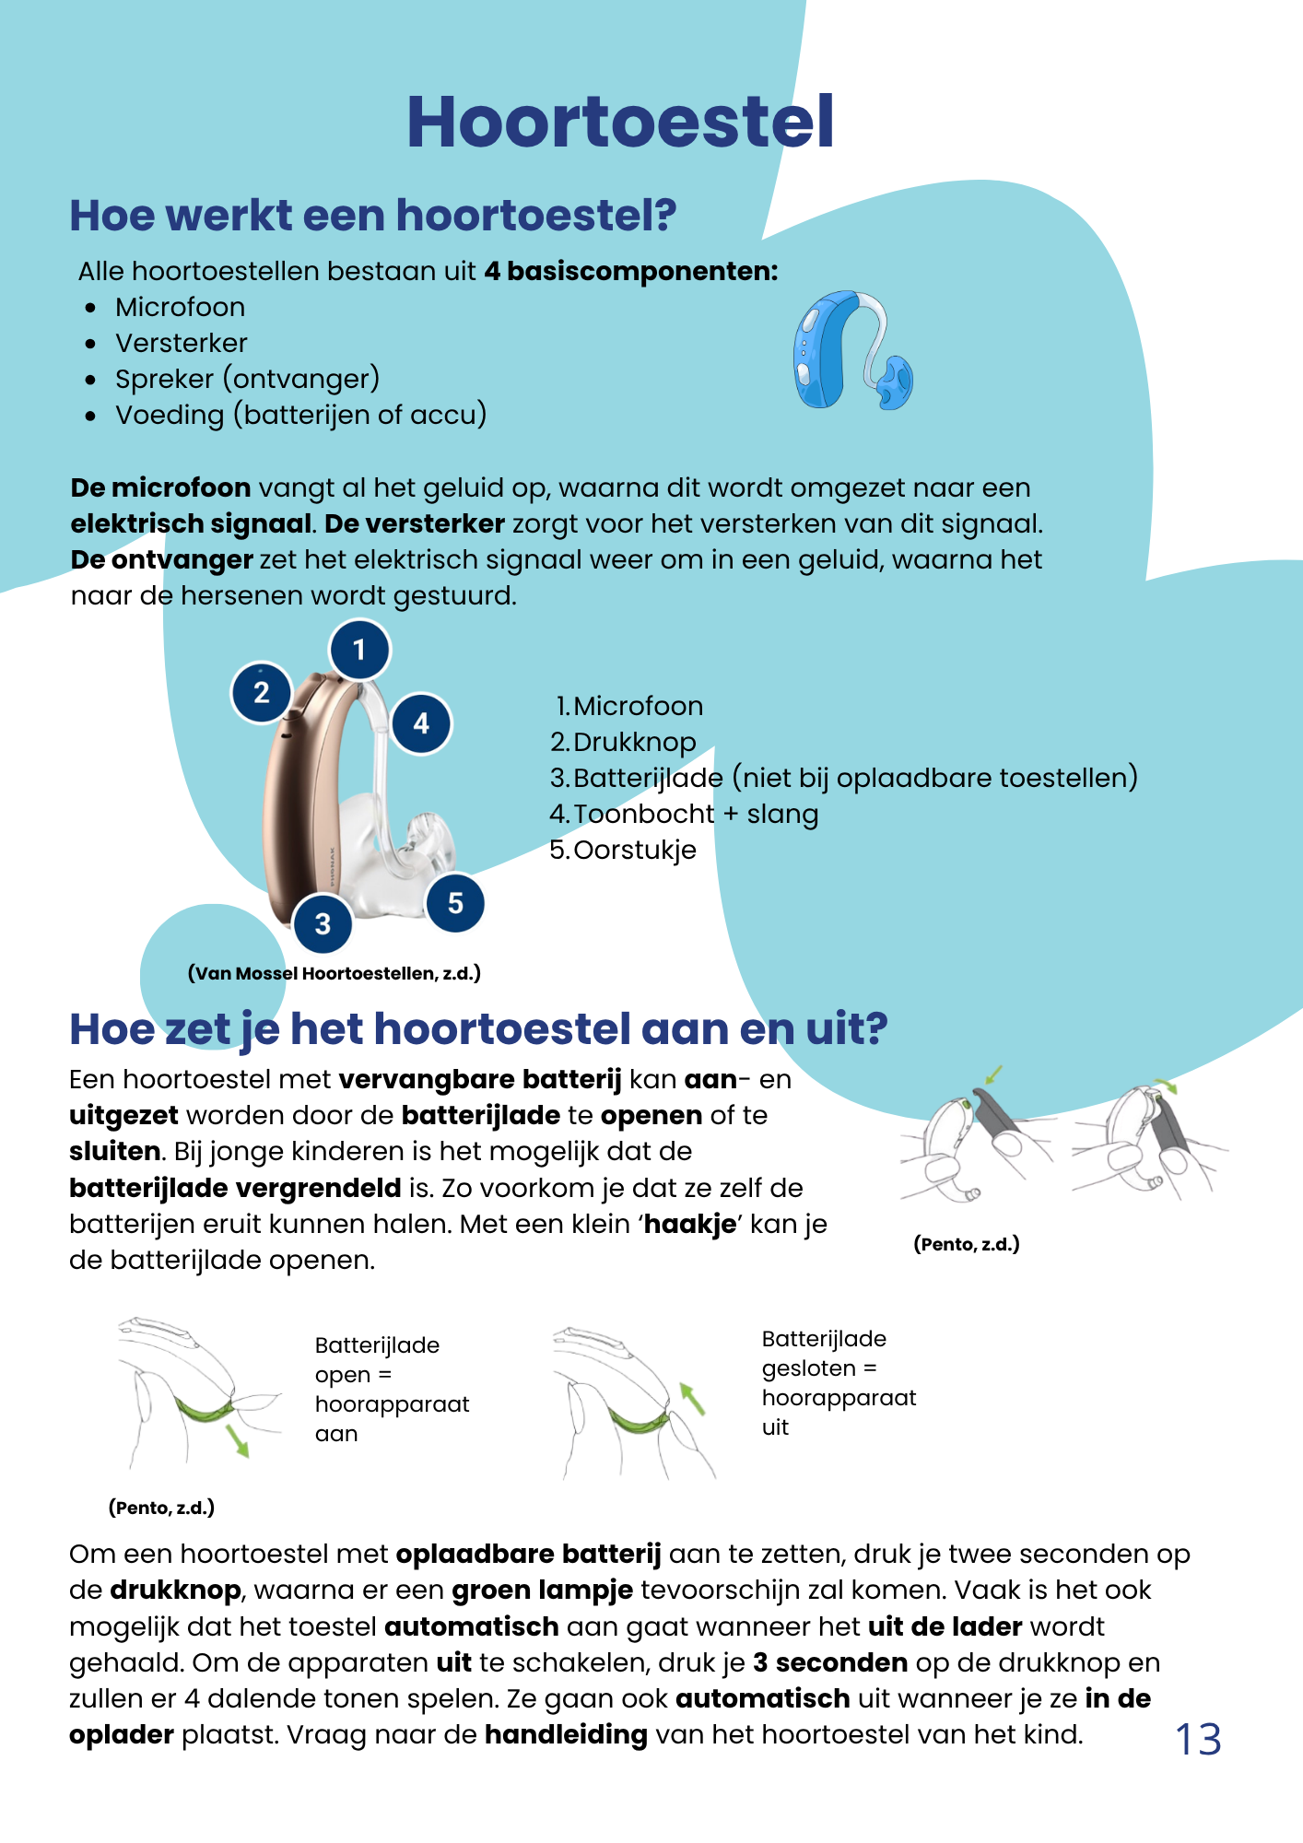
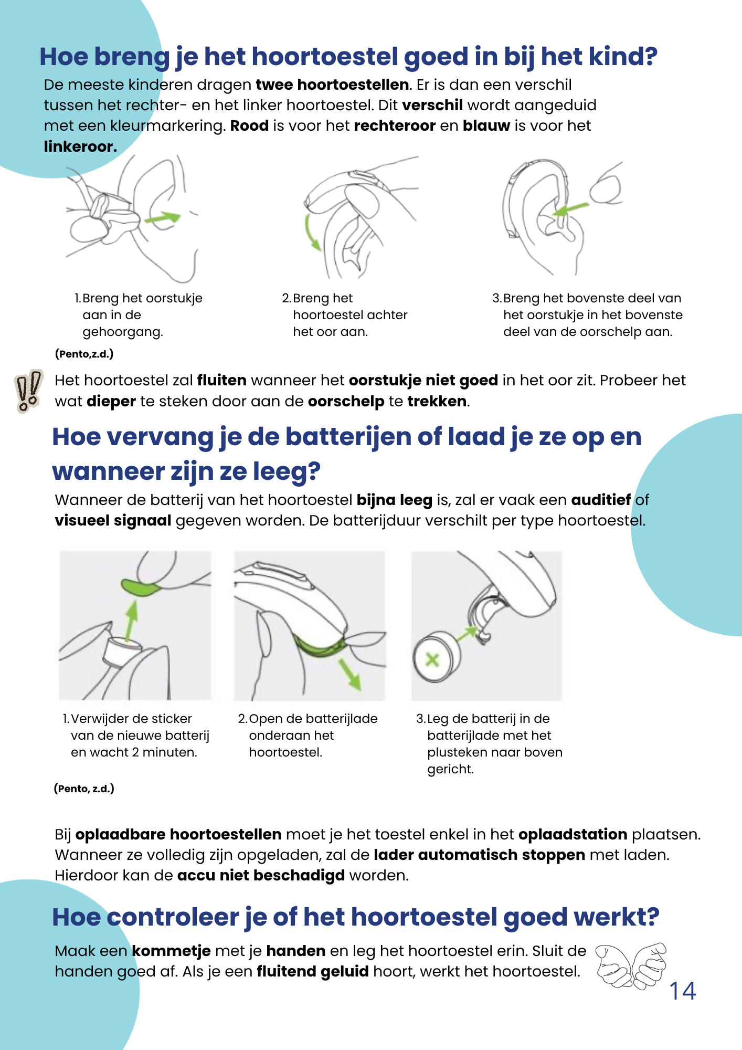
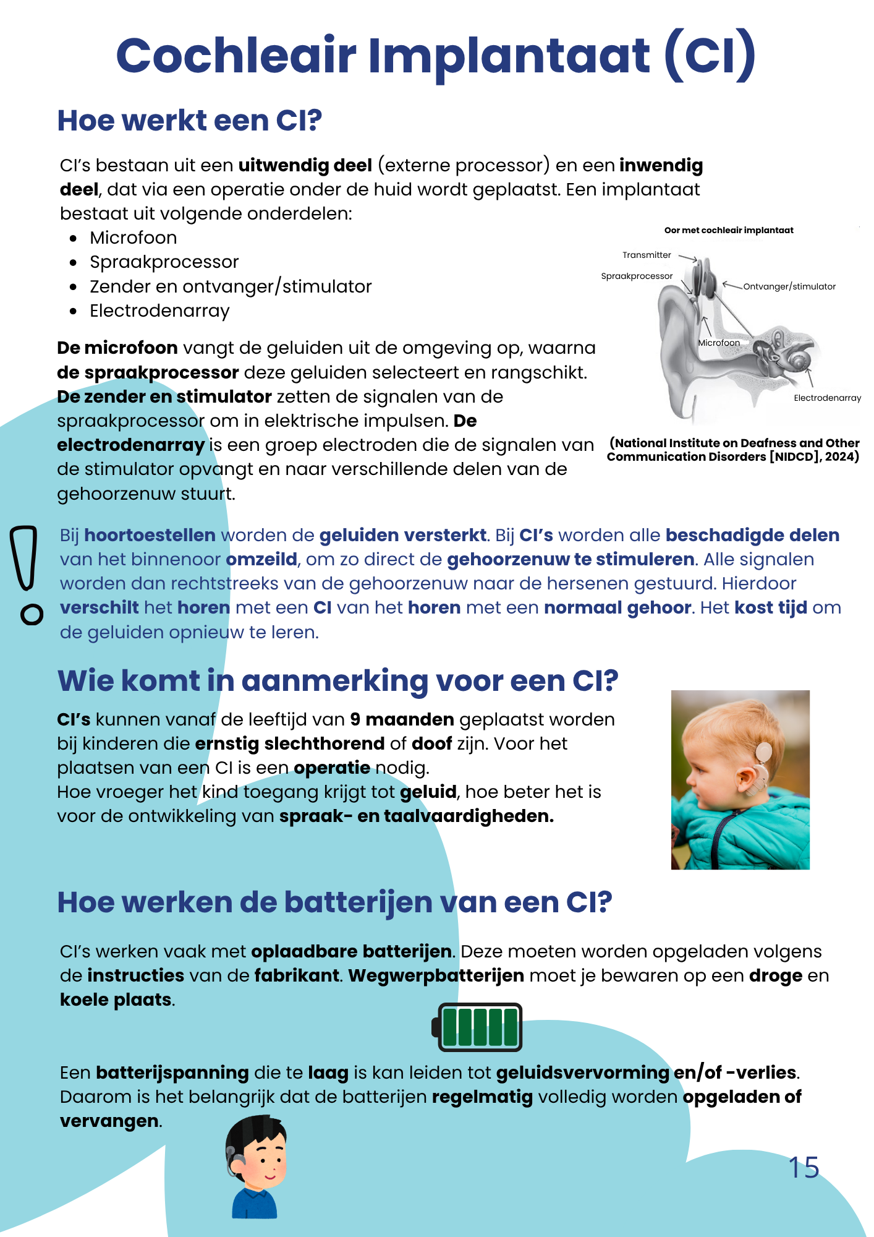
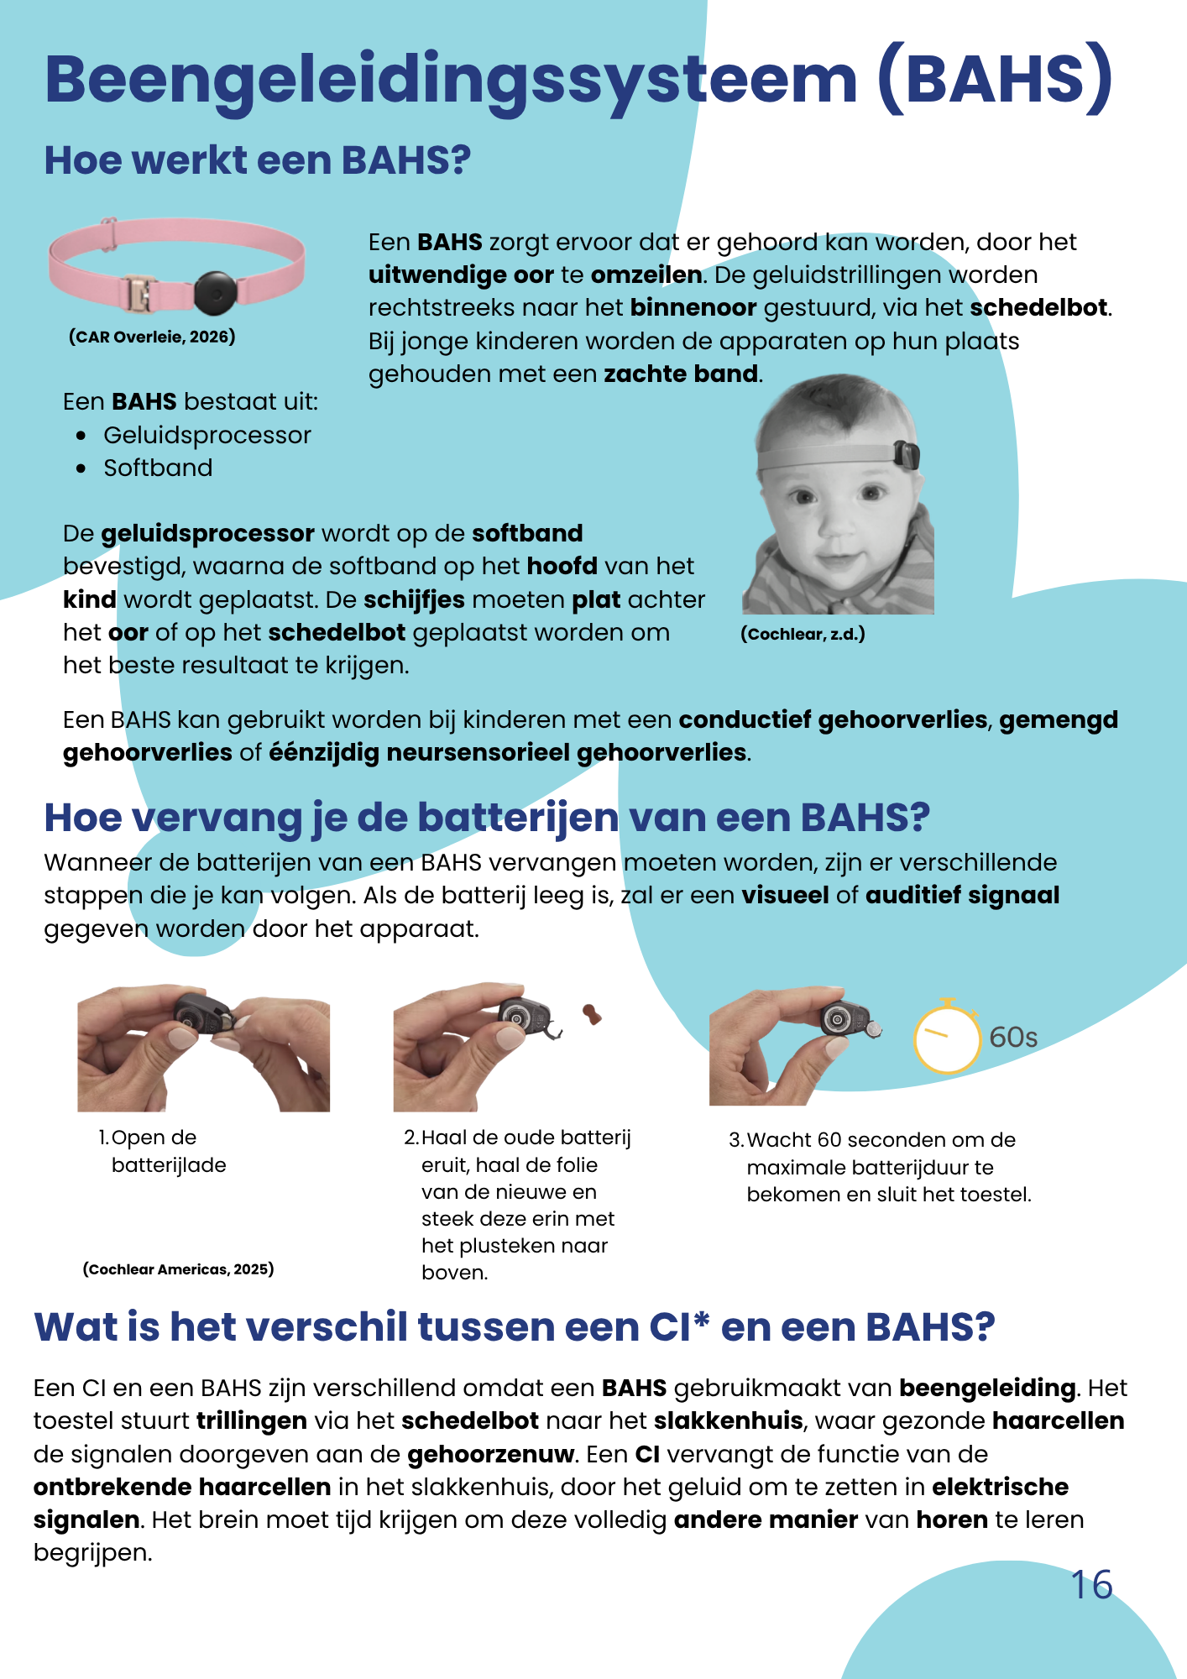
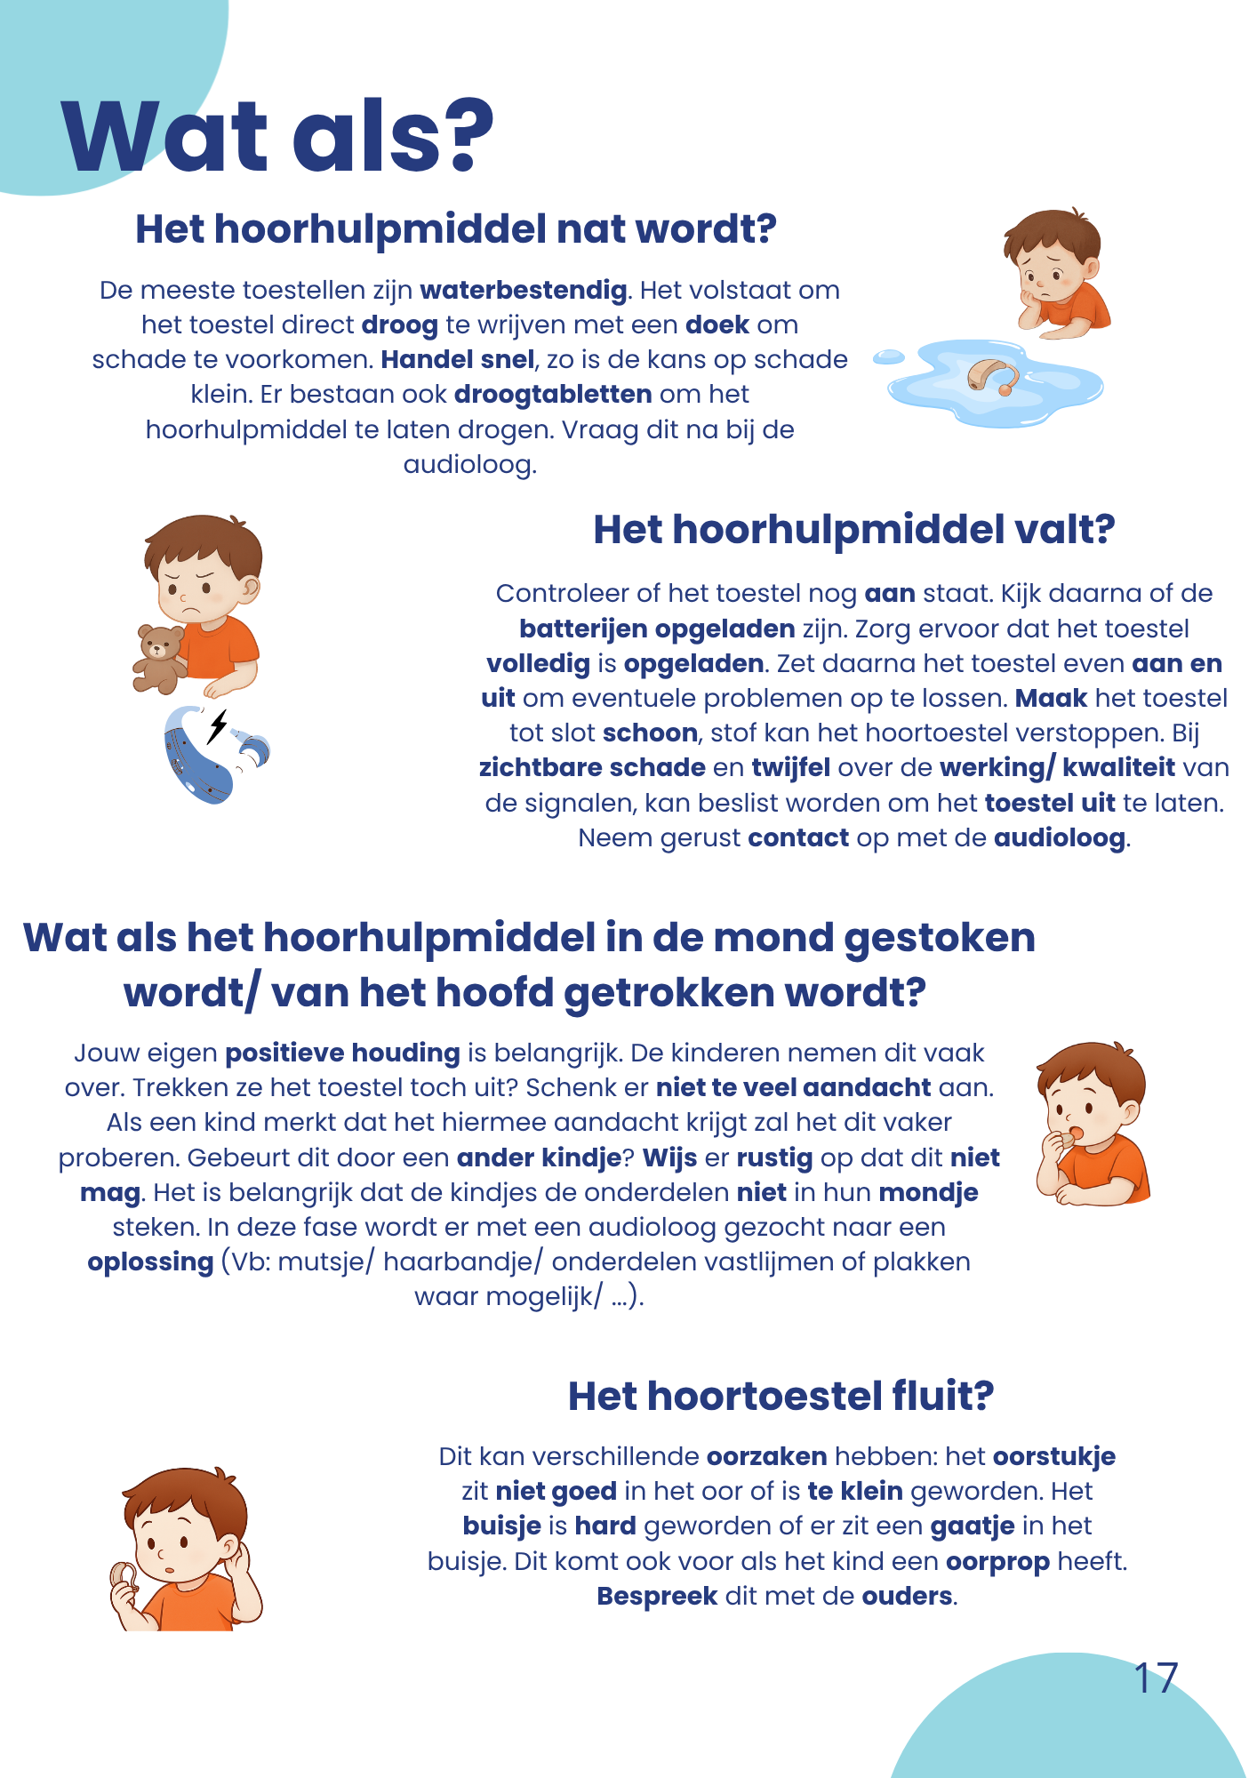
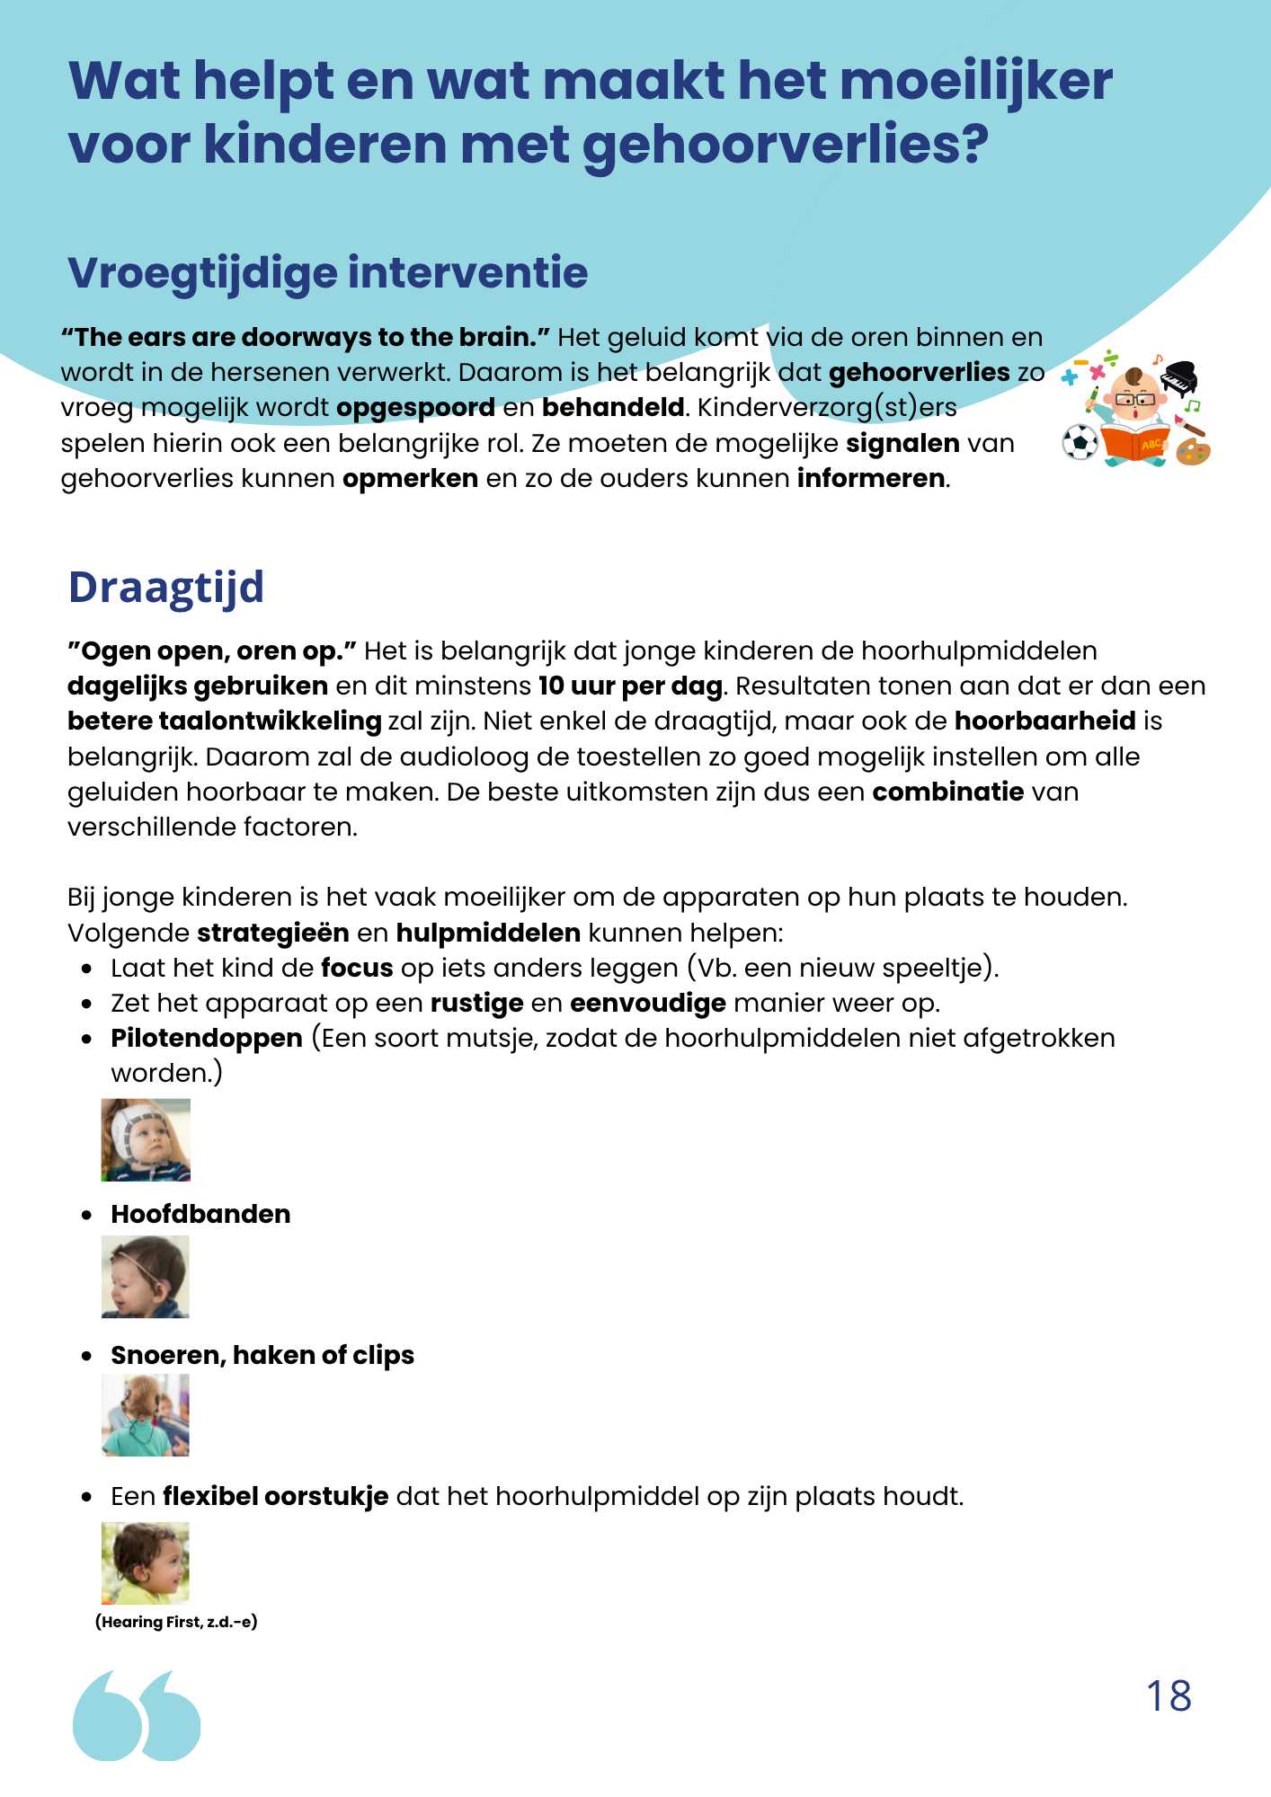
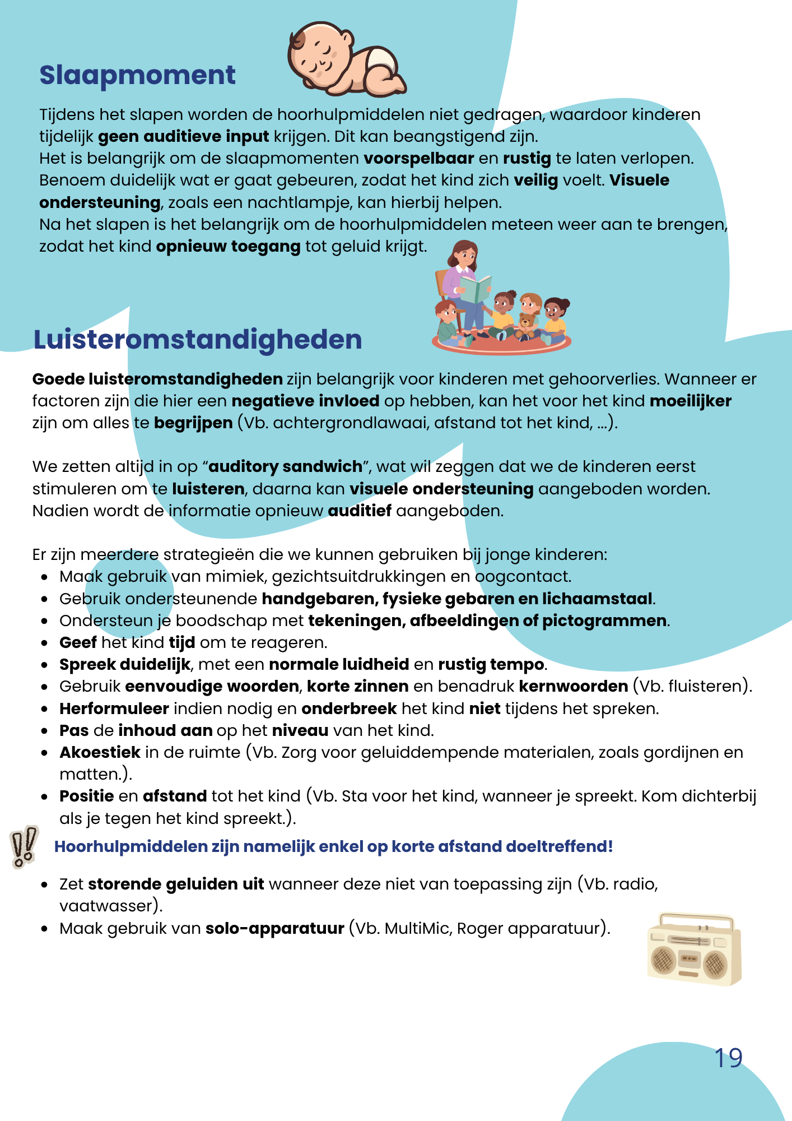
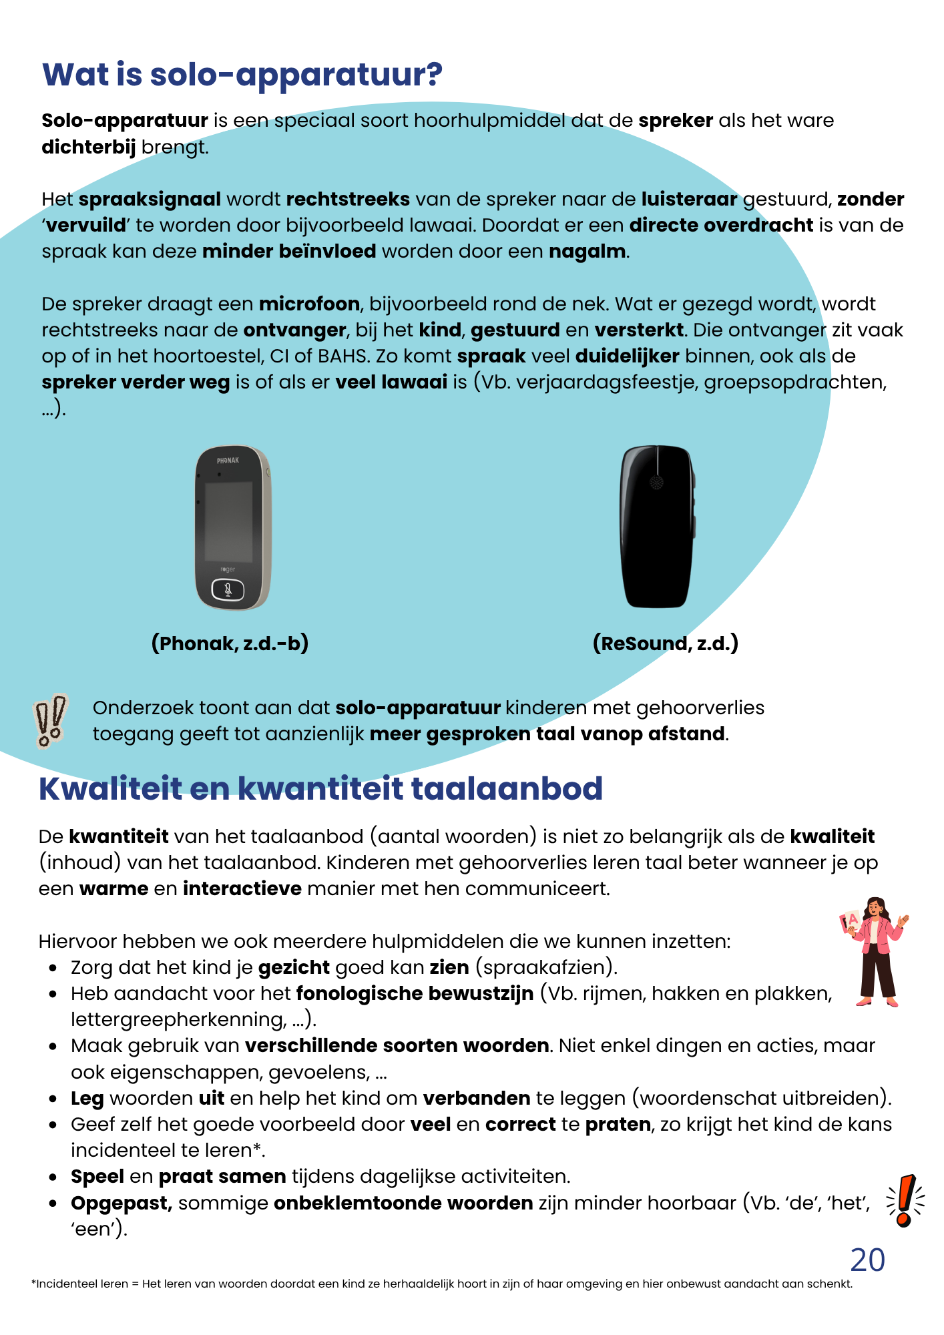
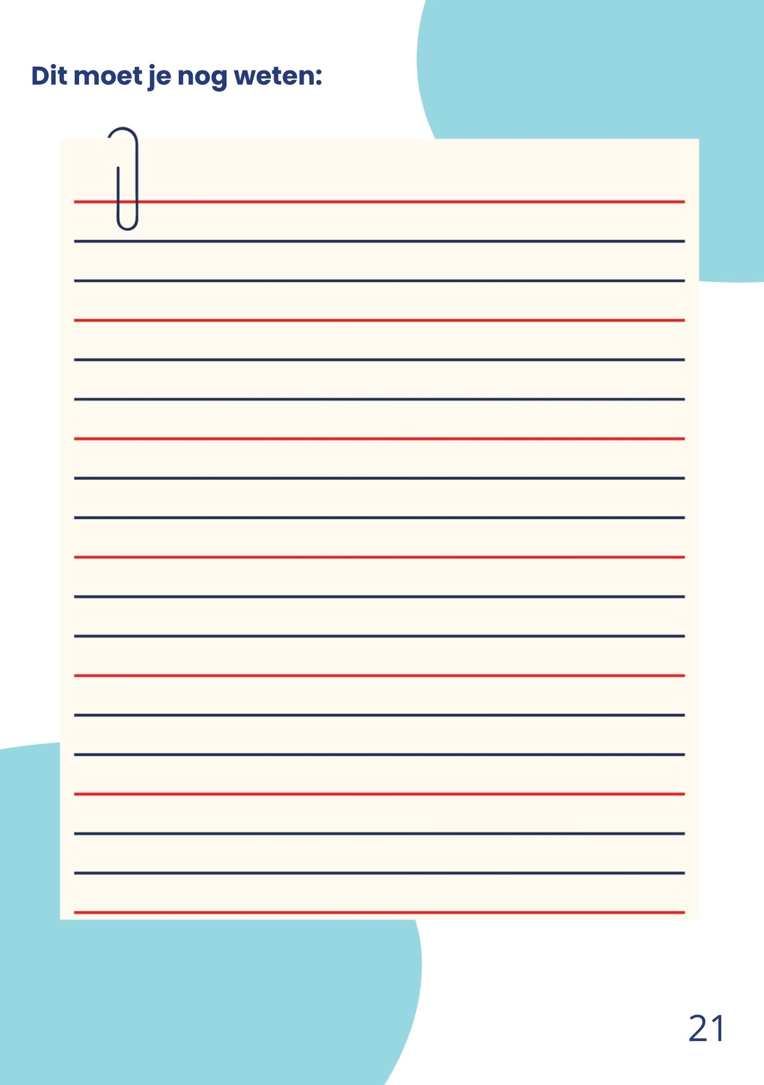
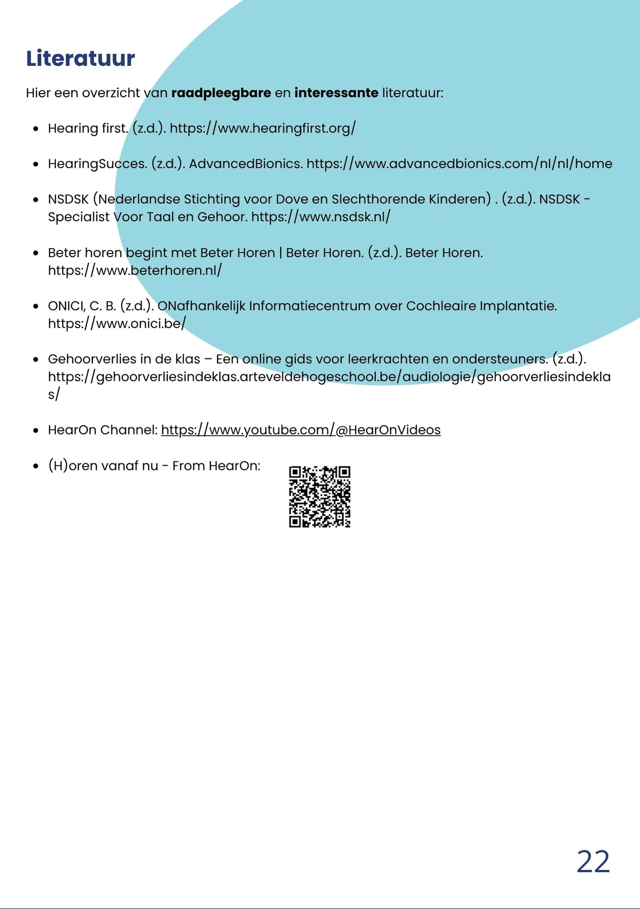
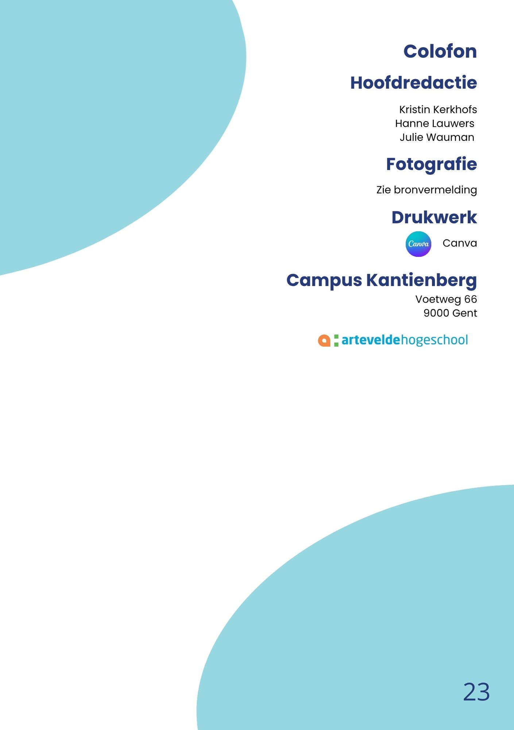


dB HL = decibel Hearing Level
Vrije veld = De gehoortest werd in een geluidsarme kamer afgenomen, waarbij het geluid via luidsprekers wordt aangeboden (De Geus, 2011).
BAHS = Bone Anchored Hearing System
Incidenteel leren = Het leren van woorden doordat een kind ze herhaaldelijk hoort in zijn of haar omgeving en hier onbewust aandacht aan schenkt (Hulstijn & Hazenberg, 2012).

